BBB平台2024年新增功能工程
需求规格说明书

中国邮政储蓄银行
2024年12月

文档修订记录
版本 | 简要说明 | 日期 | 作者 | 审核人 | 批准人
V0.1 | 编写迭代五需规内容 | 2024.12.24 | 于畅  李雨红 | xxx | xxx
V0.2 | 通过项目组内审 | 2024.12.25 | 于畅  李雨红 | xxx | xxx

说明：
- 按修改时间先后顺序排列。
- 版本栏中填入版本编号或者更改记录编号。
- 在简要说明栏中填写变更的内容和变更的范围。
- 表中所有日期格式为：YYYY.MM.DD。

目 录
1. 前言 12
1.1. 编写目的 12
1.2. 文档范围 12
1.3. 术语定义 12
1.3.1. 数据质量 12
1.3.2. 数据质量规则 12
1.3.3. 数据标准 12
1.3.4. 数据标准贯标 12
1.3.5. 数据标准化工程管控 13
1.3.6. 企业级数据字典管控 13
1.3.7. 数据质量管理 13
1.3.8. 企业级数据字典 13
1.3.9. 指标数据标准 13
1.3.10. 元数据 14
1.3.11. 元数据管理 14
1.3.12. 数据资产 14
1.3.13. 数据安全 14
1.4. 本文读者 15
1.5. 系统需求提出者 15
1.6. 系统开发者 15
1.7. 系统最终用户 15
1.8. 文档编制依据 15
1.9. 参考资料 15
2. 概述 16
2.1. 系统现状 16
2.2. 建设背景 16
2.3. 系统总体结构 16
2.3.1. 功能结构图 16
2.3.2. 业务功能列表 25
2.4. 业务流程 27
2.4.1. 基础数据标准管理业务流程 27
2.4.2. 指标数据标准管理业务流程 27
2.4.3. 主数据规范管理业务流程 28
2.4.4. 企业级数据字典管理业务流程 29
2.4.5. 数据模型管理业务流程 29
2.4.6. 元数据管理业务流程 30
2.4.7. 数据质量管理业务流程 30
2.4.8. 数据资产盘点业务流程 31
2.4.9. 数据资产运营业务流程 32
2.4.10. 数据资产需求与服务业务流程 32
2.4.11. 分类分级子系统业务流程 33
2.5. 用户组织结构 34
2.5.1. 角色清单 34
2.6. 系统边界定义 35
2.6.1. 系统覆盖的业务范围 35
2.6.2. 系统的功能边界 35
2.7. 开发约束 35
2.7.1. 界面定义的约定 35
2.7.2. 业务约定 35
3. 功能分析 36
3.1. 数据资产 36
3.1.1. 找数功能优化 36
3.1.2. 数据资产目录 41
3.1.3. 数据资产应用 44
3.1.4. 数据资产管理 65
3.2. 需求管理 71
3.2.1. 数据提取需求 71
3.2.2. 数据提取模块审批流程界面优化 74
3.2.3. 数据提取模块审批信息对接邮连待办 77
3.3. 资产运营 80
3.3.1. 模型全生命周期管理 80
3.4. 治理中心 89
3.4.1. 企业级数据字典 89
3.4.2. 数据安全 106
3.4.3. 元数据 111
3.4.4. 基础标准 114
3.4.5. 科技数智化中台首页 129
3.4.6. 数据界面规范修复 142
3.5. APP 146
3.5.1. 个人数据电脑2.0升级 146
1.1.1. 【企业-查企业】增加邮外数查企业信息 160
3.5.2. 【企业-查老板】增加邮外数查老板信息 176
3.6. 分类分级子系统 181
3.6.1. 安全测试修复及优化 181
3.6.2. 快问快答对接大模型 182
4. 系统接口需求 184
4.1. 外部系统关联接口 184
4.1.1. 大数据门户 184
4.1.2. 短信平台 184
4.1.3. 大数据平台 188
4.1.4. 统一监控平台 189
4.1.5. 企业数据总线 189
4.1.6. 风险模型实验室 190
4.1.7. 一体化运维平台 190
4.1.8. 源业务系统 190
4.1.9. 数据建模工具 191
4.1.10. 数据实验室 191
4.1.11. 统一报表系统 191
4.1.12. 综合管理系统 192
4.1.13. 新一代中间业务平台 192
4.1.14. 客户集市 192
4.1.15. 数据中台 193
4.1.16. 风险数据集市 193
4.1.17. 数据安全分类分级系统 193
5. 非功能性需求 194
5.1. 性能需求 194
5.1.1. 预估的业务量 194
5.1.2. 预估带宽 195
5.1.3. 性能指标 195
5.2. 安全性需求 196
5.2.1. 网络层安全需求 196
5.2.2. 系统层安全需求 196
5.2.3. 应用层安全需求 197
5.2.4. 数据层安全需求 202
5.2.5. 业务场景安全需求 204
5.2.6. 系统合规安全 206
5.3. 可靠性需求 209
5.4. 易用性需求 210
5.5. 扩展性需求 210
5.6. 灾备需求 210
5.6.1. 数据级方式 210
5.7. 系统运行状态监控 211
5.7.1. 系统监控 211
5.7.2. 网络监控 211
5.7.3. 运行日志监控 211
5.8. 质量需求 211
5.8.1. 可用性 211
5.8.2. 完整性 212
5.8.3. 兼容性 212
5.8.4. 易用性 212
5.8.5. 可维护性 213
5.8.6. 可扩充性 213
5.8.7. 可管理性 213
5.8.8. 可数据独立性 213
5.8.9. 平台独立性 213
6. 系统运行环境 213
6.1. 硬件及网络环境 213
6.1.1. 主机设备配置原则 213
6.1.2. 网络设备配置原则 214
6.2. 软件环境 214
6.2.1. 操作系统 214
6.2.2. 中间件 215
6.2.3. 数据库 216
7. 数据管理能力要求 216
7.1. 数据库备份 216
7.1.1. 数据库的逻辑备份 216
7.1.2. 数据库的联机备份 216
7.1.3. 数据库备份策略 217
7.2. 数据库负载均衡 217
7.3. 数据库容量估算 218
7.4. 数据管理方式 218
8. 附录 218
8.1. 关联系统 218

前言
  - 编写目的
本文档对中国邮政储蓄银行BBB平台的软件功能需求进行说明，为业务部门进行需求确认提供依据；为项目组相关人员的系统开发工作提供指导；为核定开发成本、估算开发进度、组织人力资源和制定开发计划提供依据；为系统验收提供依据。
  - 文档范围
本需求规格说明书规定了中国邮政储蓄银行BBB平台的术语和定义、系统建设目标、总体功能架构、业务处理模式和流程、具体功能描述、非功能描述等。其中功能描述章节属于用户需求，非功能描述章节偏向于技术需求。
本需求规格说明书适用于BBB平台的设计、开发、测试、运行和维护。
  - 术语定义

数据质量
数据质量是指数据满足业务处理、经营管理、监管报送等需要的程度。衡量数据质量的维度应基本包括：
（一）真实性：数据应是真实、不可伪造的；
（二）准确性：数据应准确地反映实际情况；
（三）连续性：对于存在内含逻辑的数据，增长或减少应是连续的，即必须从某些数值增长或减少，才达到另一数值；
（四）完整性：数据满足一定的完整性，包括信息本身的充分、完整，以及必要的信息没有缺失；
（五）及时性：即按照规范和要求，及时对数据进行录入或更新。

数据质量规则
数据质量规则是对数据质量衡量标准的业务描述，主要用于数据的事前输入控制与事后质量检核，反映数据质量现状、发现数据质量问题、督促数据质量提升。其制定的依据包括：外部监管及政策法规的要求、已发布的数据标准、业务经营管理与决策的相关需求等。

数据标准
数据标准是为满足银行内部管理需要和外部监管要求，针对我行各种重要、共享类数据，经行内协商一致制定并由数据治理委员会审核发布，供各部门遵循使用的规范性文件。数据标准分为基础数据标准和指标数据标准，全行各部门应在日常工作中遵照执行。

数据标准贯标
数据标准贯标是指在邮储银行业务运营、项目建设等方面，遵循、使用和执行数据标准的过程。数据标准贯标管控包括项目建设贯标和日常管理贯标两部分。项目建设贯标是指在项目建设的全生命周期中，遵循数据标准进行贯标实施及管控。我行项目建设贯标目前主要包括数据标准化工程管控和企业级数据字典管控两个方面。日常管理贯标是指总行各业务及管理部门在各项业务管理流程、业务管理规范中执行数据标准。

数据标准化工程管控
数据标准化工程管控是指与CMMI3（能力成熟度模型集成3级）相结合，建立数据标准化工程管控机制，在系统业务需求、需求分析、系统设计等阶段的相关文档中明确数据标准化管控要求，并实施管控。

企业级数据字典管控
企业级数据字典管控是指在信息系统建设中，通过遵循企业级数据字典的数据项落地数据标准的过程。

数据质量管理
数据质量管理是指通过构建适合组织管理的治理框架，制定制度流程，优化信息系统，使数据质量达到指定要求，通过对数据质量的闭环管理使其实现持续提高的过程。

企业级数据字典
企业级数据字典是数据标准落地的桥梁，是对企业范围内各系统数据项进行规范化并去重处理后形成的集合，为我行信息系统数据库设计提供统一的数据定义规范。
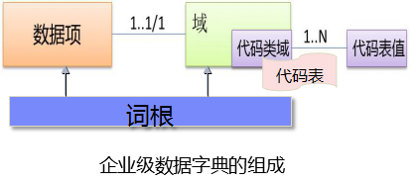
数据字典的基本组成单元是数据项，数据项是由一组属性规定其定义、标识、表示和允许值的数据单元。是数据字典的基本对象，通过域来规范其取值。
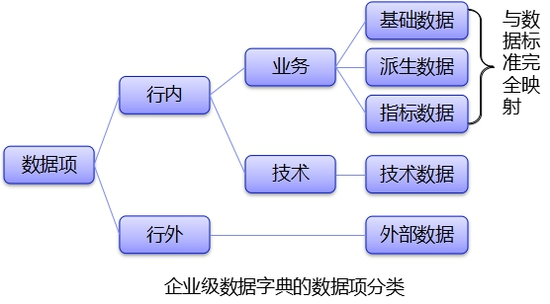
域规范了数据项的格式和取值，是属性值集合的通用表示，每个单独的属性都有需要遵循值范围，域具有清晰的值范围，是对数据项取值范围的定义，是数据项标准化内容的一部分；
代码类的域是一种特殊的域组；
代码表枚举了数据项的所有代码取值；
词根规范了数据项中文名称和域中文名称的中文用词，并提供统一的中文名称到英文名称和英文简称的转换。

指标数据标准
指标数据标准是指对相应的基础数据进行分析加工后形成指标数据的标准化规范；
指标数据标准模板包括指标定义、维度定义、维值代码定义、公共统计规则四部分内容；
指标定义是对指标数据标准的名称、业务口径的详细定义，以实现“定义统一、口径统一、名称统一、来源统一、参照统一”的目标。指标定义应包括业务属性、技术属性、管理属性三部分内容，这是指标数据标准模板的基本构成；
维度定义是对维度的中文名称、英文名称、业务定义、业务规则等信息进行标准化描述；
维值代码定义是对维度所包含取值的中文名称、代码、业务规则等信息进行标准化描述；
公共统计规则旨在就指标实际数据计算过程中一些常见的计算方法、统计分析方法等进行说明，便于业务人员在遇到实际相关指标时进行参考。

元数据
元数据是描述数据的数据，是描述数据的业务含义、技术含义、加工处理过程、逻辑和物理结构、数据的所有者和提供方式等相关信息的集合。元数据分为业务元数据、技术元数据和操作元数据三大类。
业务元数据：业务元数据是描述数据业务特征的元数据，用于描述系统中业务领域相关概念、关系、规则，主要包括数据的业务定义，业务规则，计算公式，质量规则，数据敏感性分级等信息。
技术元数据：技术元数据是描述数据技术特征的元数据，用于描述数据的技术细节、存储数据的系统、以及系统内和系统之间数据流转过程，主要包括物理数据模型中的数据表名、字段名、主外键和索引，源到目标的映射关系，ETL作业的详细信息，系统间接口等描述信息。
操作元数据：操作元数据是描述对数据操作过程的元数据，用于描述处理和访问数据的细节，主要包括数据访问权限中的组织、岗位、职责、流程和访问权限，数据共享规则，元数据版本，以及系统日常运行产生的操作日志。

元数据管理
元数据管理是关于元数据采集、元数据复核、元数据应用及元数据管理系统建设等相关工作。元数据管理的目标是构建覆盖面广、规范性强、集中度高的元数据管理体系，形成面向业务和技术等不同用户视角的数据资产及其关联关系视图，促进数据资产价值发挥。

数据资产
数据资产是由企业和个人拥有或者控制的，能够为企业带来未来经济利益的，以物理或电子的方式记录的数据资源。系统中的数据资产基于核心业务领域，盘点现有系统数据，识别并梳理出数据资产清单，发现并解决数据问题，从而建立企业级数据资产。

数据安全
数据安全是指通过采取必要措施，确保数据处于有效保护和合法利用的状态，以及具备保障持续安全状态的能力。
  - 本文读者
参与本项目需求分析和需求评审的技术专家。
参与本项目需求分析的业务专家。
参与本项目需求分析的管理人员。
参与本项目的系统设计人员。
参与本项目的软件开发人员。
参与本项目系统测试的业务测试人员和技术测试人员。
  - 系统需求提出者
序号 | 省份 | 姓名 | 数量
1 | 总行 | 中国邮政储蓄银行数据管理部 | 1
  - 系统开发者
中国邮政储蓄银行数据管理部
  - 系统最终用户
中国邮政储蓄银行总行至一支各部门业务及技术人员
  - 文档编制依据
本需求方案涉及的规范性引用文件包括：
资料名称 | 作者 | 日期 | 备注
《中国邮政储蓄银行BBB平台2023年新增工程业务需求》 | 数据管理部需求编写组 | 2023年5月 | /
《中国邮政储蓄银行BBB平台项目技术方案》 | 技术方案编写组 | 2021年3月 | /
《BBB平台2023年新增功能工程软件开发与集成技术规范书》 | 数据管理部技术规范书编写组 | 2023年5月 | /
  - 参考资料
《数据管理能力成熟度模型》（GB∕T 36073-2018）
《银行业金融机构数据治理指引》（银保监发〔2018〕22号）
《中国邮政储蓄银行数据治理办法（2020年版）》
《中国邮政储蓄银行主数据管理办法（2020年版）》
《中国邮政储蓄银行数据质量管理办法（2020年版）》；
《中国邮政储蓄银行指标数据：第1部分：定义规范（2020年版）》
《中国邮政储蓄银行指标数据第2部分：指标定义（2021年第二批，征求意见稿）》
《中国邮政储蓄银行数据标准管理办法（2020年版）》
《中国邮政储蓄银行元数据管理办法（2020年版）》
《中国邮政储蓄银行外部数据管理办法（2021年修订版）》
《中国邮政储蓄银行数据标准定标管理实施细则（2021年版）》
《中国邮政储蓄银行数据管理检查办法（2022年修订版）》
《中国邮政储蓄银行信息系统元数据管理实施细则（2021年版）》
《中国邮政储蓄银行数据标准定标管理实施细则（2021年版）》
《中国邮政储蓄银行数据标准贯标管控实施细则（2021年版）》

概述
  - 系统现状
本系统在BBB平台工程基础上开展BBB平台2023年功能工程建设，前期工程基本完成了对元数据、基础数据标准、指标数据标准、企业级数据字典、数据模型、主数据信息规范概览、数据质量和数据资产的建设。BBB平台2023年功能工程建设需要在BBB平台工程的建设基础之上对系统功能做出完善和优化，增加个人数据电脑、指标权威认证、指标相似度分析等。
  - 建设背景
为有效落实监管部门对于数据治理工作的监管要求，保障数据治理、数据资产管理工作有序推进，依据《中国邮政储蓄银行大数据五年规划》建立定位于服务数据治理工作做的IT系统，主要包括数据资产管理、数据标准管理、数据质量管理和元数据管理等功能的要求，加强数据治理、数据资产管理工作。
  - 系统总体结构
BBB平台作为我行集中管理元数据、数据标准、数据质量和企业级数据字典的系统，从元数据采集角度，BBB平台会与大数据平台、数据仓库、数据集市各类应用系统、逻辑集中系统、公司业务系统、信用卡核心系统、信贷业务平台等各类业务系统都有数据库表、ETL处理过程、存储过程处理等的接口。
数据质量管理模块基于大数据平台环境，通过采集大数据平台贴源层数据，通过数据质量规则，自动或手动的形式，对数据进行质量校验，反馈相关校验结果，同时支持对于数据质量问题处理流程的管理，实现问题通知、提升、反馈功能。

功能结构图
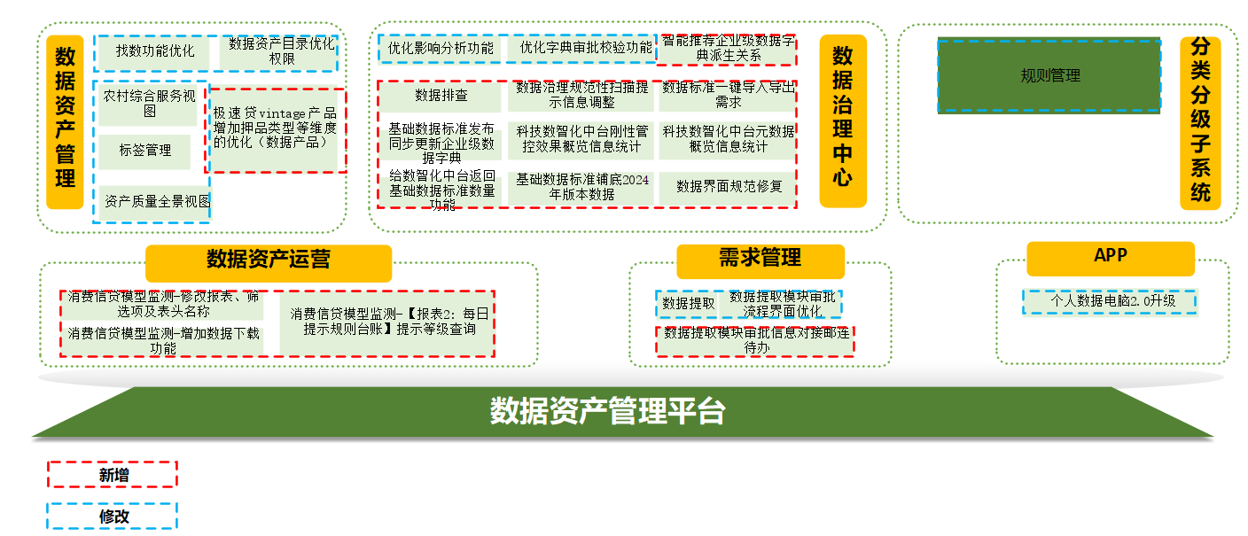
系统模块功能图
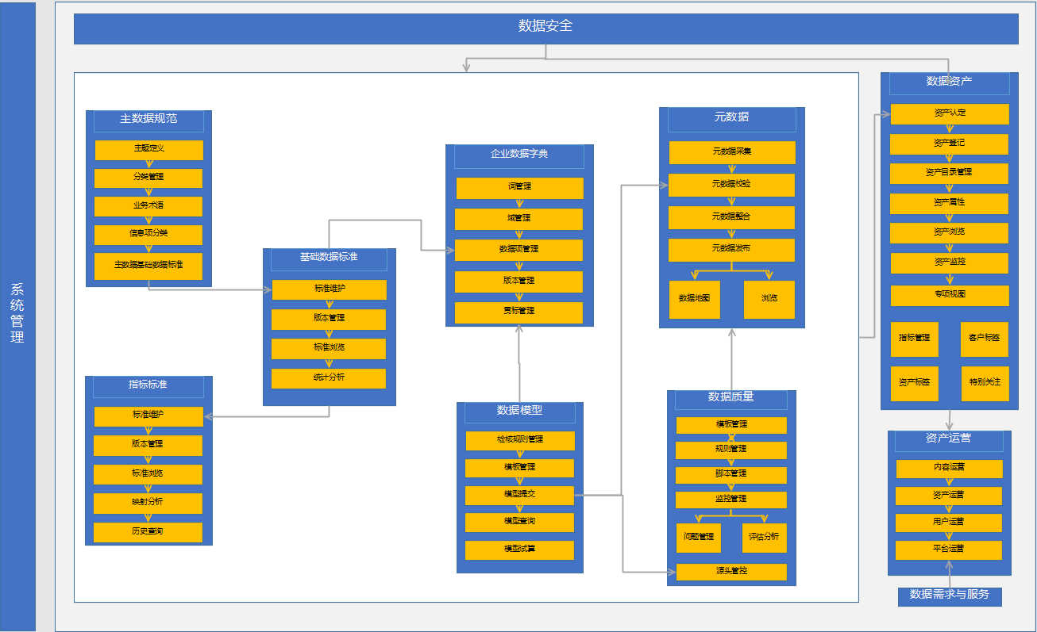
系统内部模块关系图
生产环境与开发环境的功能点无差异。
      - 数据资产
数据资产目录是指为了便于更好的管理数据资产，对于数据资产进行分类，并按照目录来展示，在目录中描述数据资产的数据质量信息、数据安全信息、数据分布信息、数据价值评估等信息。
数据资产是由企业和个人拥有或者控制的，能够为企业带来未来经济利益的，以物理或电子的方式记录的数据资源。系统中的数据资产基于核心业务领域，盘点现有系统数据，识别并梳理出数据资产清单，发现并解决数据问题，从而建立企业级数据资产。
      - APP
APP是指为了便于更好的管理数据资产，方便用户在应用上使用BBB平台，对于数据资产进行分类，并按照目录来展示，在目录中描述数据资产的数据质量信息、数据安全信息、数据分布信息、数据价值评估等信息。
      - 治理中心
        - 治理中心-企业级数据字典管理
企业级数据字典的内容包括以下几类对象：词根、数据项，域以及表示代码类域取值的代码表值，内容物的结构关系如下：
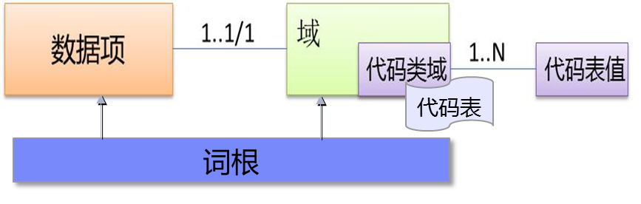
词根是组成数据对象中文名称的，具有一定程度独立完整的含义、最细的力度、正常惯用的词汇，是对数据对象命名规范管理的基础，如：贷款、利息、损益、年、月、再、后等。
类词属于词根，是“属性”名称的最后一个词语，反映了属性所选的域组。它是基于人们的语言习惯，在属性名称中，对属性取值类型的反映。例如：额度（金额类）、日期（日期类）、类型（代码类）。
数据项由一组属性规定其定义、标识、表示和允许值的数据单元，包括分类属性、基本属性、业务属性、技术属性和管理属性的定义。所有数据项的中文名称均由词根和类词组合而成。
域是用于企业数据模型中的数据类型，数据格式的定义。域是数据模型中属性定义的一部分。域由项目组申请，并提交数据管理处审核。
代码表是一组由数值、字符或符号以离散形式表示信息的明确的取值的集合，代码表作为代码类的域统一纳入域管理。代码表随代码类域一同提交申请。
在使用企业级数据字典过程中，如果没有项目组可使用的数据项，由项目组提交申请，数据管理处审核通过后就可以使用了。保证一个重要原则：先定义，后使用。
系统支持自定义企业级数据字典各类对象（词根、数据项，域以及表示代码类域取值的代码表值等）的属性，可通过界面灵活的配置各类对象的属性。
数据字典模板框架，如下图：
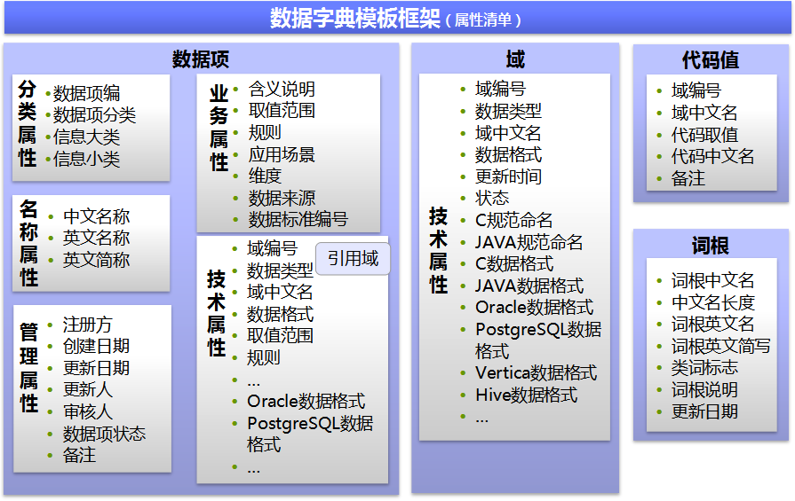
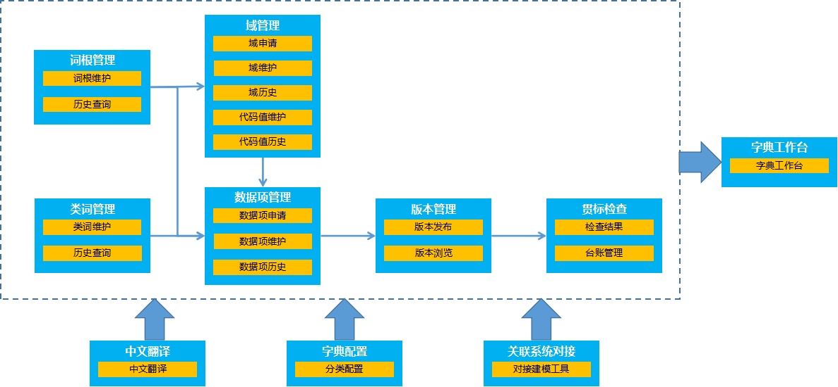

        - 治理中心-元数据管理
元数据管理模块，旨在将我们所有信息系统的元数据进行统一存储和管理，并为元数据用户提供查询、分析等应用服务，实现我行数据资产的清晰描述与解释，为全行信息应用、数据管理、系统建设提供支持。元数据管理模块的主要功能包括，元模型管理、元数据采集管理、元数据维护管理、元数据应用等。
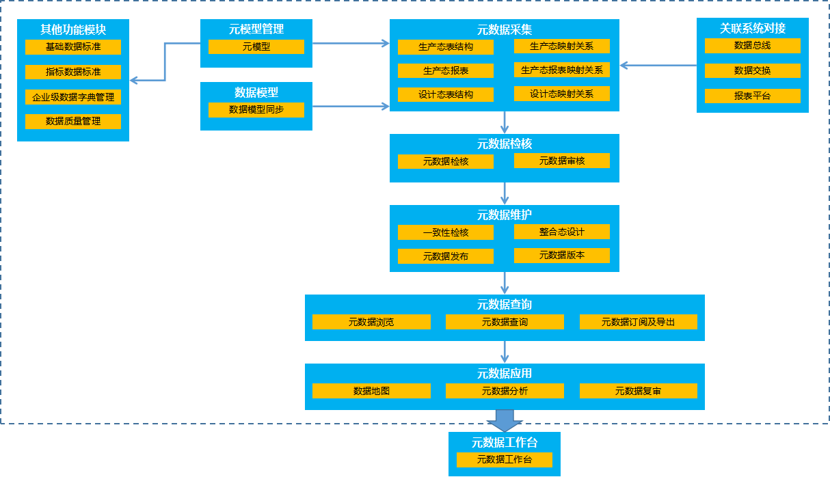

      - 需求管理
在BBB平台创建“需求管理”功能模块，整合当前用户所需的需求，支持用户在此区域进行需求提出，包括需求与服务需求、手工报表需求申请、数据提取需求、数据需求管理、专家库管理等功能。
本模块提供数据类需求的管理功能，通过建立需求管理流程、定义需求管理角色等，满足对数据类需求的统筹管理要求，提高需求的合理性和规范性，细分功能主要包括：数据提取需求管理、手工报表需求管理等功能。
      - 资产运营
数据资产内容运营落地数据资产运营-数据资产交流社区，主要作用是数据资产管理内容运营及推广，包括数据资产相关培训宣传、数据资产管理文案编写、视频播放、投稿、发帖分享等功能。
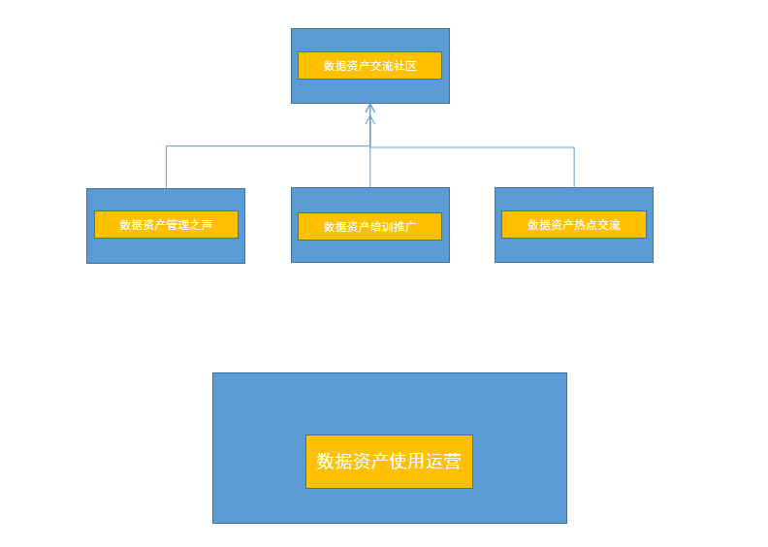
      - 分类分级子系统
建立数据安全管理，建立有效的数据安全分类分级审核机制，推动重要信息系统落地分级管控要求，实现数据的安全管控闭环。数据安全管理应包括以下功能：数据安全分类分级系统调用服务、数据，安全分类目录维护、数据安全分类分级查询、数据安全管控策略。
        - 规则管理
规则管理可以让用户在分类分级模块下创建标准，修改标准，导入规则细则，发布标准，本次迭代主要是快问快答对接大模型。

业务功能列表
      - 数据资产
序号 | 需求编号 | 需求名称 | 说明
1 | DAMS-01-001 | 找数功能优化 | 本功能在已经上线的映射展示功能的基础上优化汇总层的码值展示功能，  基础层码值取值逻辑调整。
2 | DAMS-01-002 | 数据资产目录优化权限 | 数据资产目录结构依据管理视角和应用视角不同做权限控制调整。
3 | DAMS-01-003 | 资产质量全景视图 | 一是供各级机构和人员及时发现资产质量变化情况，二是自动进行预警提示。
4 | DAMS-01-004 | 极速贷vintage产品增加押品类型等维度的优化（数据产品） | 在【信贷风险分析-机构风险监控-极速贷Vintage月度分析】模块页面下方新增一个【小额贷款Vintage分析】页面，该页面与【极速贷Vintage月度分析】内容一致。同时该页面新增【押品类型】和【逾期类型】两个筛选条件，字段同步展示在结果表中。同时新增查询数据下载功能。
5 | DAMS-01-005 | 农村综合服务视图 | 根据邮政提供的村级单位寄递相关数据，以及银行方面的村级单位金融数据，综合展示邮政集团在农村区域的寄递服务、金融服务情况，并允许根据用户输入提供查询结果。
6 | DAMS-01-006 | 标签管理 | 实现标签现状维护的功能，支持多个角色对标签清单的填写，后续标签的增加、更改、废止、查询、导出等工作。
      - APP
序号 | 需求编号 | 需求名称 | 说明
1 | DAMS-02-001 | 个人数据电脑2.0升级 | 个人数据电脑2.0升级
      - 治理中心
序号 | 需求编号 | 需求名称 | 说明
1 | DAMS-03-001 | 优化影响分析功能 | 目前涉及影响分析的界面，列表上方增加【影响分析】按钮，以新增界面形式展示。主要包括搜索区、列表区和功能区，支持全量导出或选择具体内容导出。优化影响分析展示结果。在原影响分析页面展示的基础上，增加分页显示，新增分页只显示受影响的项目名称、系统名称、贯标联系人。
2 | DAMS-03-002 | 优化字典审批校验功能 | 对目前的企业级数据字典功能进行改造，以适应当下最新管理要求提高实用性。
3 | DAMS-03-003 | 智能推荐企业级数据字典派生关系 | 根据指定数据项相关属性，展示由大模型识别出来的具备派生逻辑关系的基础数据标准信息，用户可选择一个相关度合理的基础数据标准与该数据项建立派生关系，确定基础数据标准后将实时调整该数据项相关属性信息数据贯标日常问答仅适用与数据治理的数据标准、主数据领域。
4 | DAMS-03-004 | 数据排查 | 在BBB平台新增数据排查功能，支持数据查询。上传样本数据后，通过查询关键字段，实现样本数据的快速关联查询，核实数据真实性。
5 | DAMS-03-005 | 数据治理规范性扫描提示信息调整 | 用户在确认单中完成了扫描问题整改，后调用DevOps平台接口，将确认单的状态同步给对方。
6 | DAMS-03-006 | 数据标准一键导入导出需求 | 用于数据资产管理系统生产网的基础数据标准向开发测试网的基础数据标准同步数据，功能为一键导出、一键导入、查看导入导出情况。
7 | DAMS-03-007 | 基础数据标准发布同步更新企业级数据字典 | 基础数据标准定期迭代发布时，如果发生制定、修订或者废止相关变更后，需要在企业级数据字典模块进行相应规则的同步更新，需考虑字典中来源基础数据标准的那个数据项，还要考虑其派生的数据项，都要求同步变更。数据资产平台将变更情况以消息通知的方式，点对点通知到数据项涉及的项目组用户。
8 | DAMS-03-08 | 科技数智化中台刚性管控效果概览信息统计 | 用户在科技数智化中台上可以查看当前全行所有纳入刚性管控且规范性确认单扫描通过的项目的平均元数据中文充足率、各系统的元数据中文充足率和平均贯标合格率、各系统贯标合格率等管控效果信息。
9 | DAMS-03-09 | 科技数智化中台元数据概览信息统计 | 用户在科技数智化中台上可以查看当前全行管控范围内元数据系统采集情况及元数据概览统计信息。同时能直接点击跳转到BBB平台-元数据展示页面。
10 | DAMS-03-10 | 给数智化中台返回基础数据标准数量功能 | 用户在科技数智化中台首页可查看我行基础基础数据标准的数量，同时能直接点击跳转到BBB平台-基础标准浏览页面。
11 | DAMS-03-11 | 基础数据标准铺底2024年版本数据 | 为解决基础标准存量数据版本低的问题，BBB平台中涉及基础标准的数据批量更新为2024年12月发布的最新版本数据。
12 | DAMS-03-12 | 数据界面规范修复 | 为了更好的推进BBB平台项目建设，对界面、搜索框以及按钮等进行优化。
      - 需求管理
序号 | 需求编号 | 需求名称 | 说明
1 | DAMS-05-001 | 数据提取 | 数据提取交接流程中问题优化
2 | DAMS-05-002 | 数据提取模块审批流程界面优化 | 优化数据提取模块中各审批流程界面，参考信息科技综合管理系统，聚合各项流程及审批信息，审批人可在详情页面完成审批操作。
3 | DAMS-05-003 | 数据提取模块审批信息对接邮连待办 | 数据提取模块中领导审批流程对接邮连待办，审批人可在邮连待办界面完成流程审批操作。
      - 资产运营
序号 | 需求编号 | 需求名称 | 说明
1 | DAMS-06-001 | 消费信贷模型监测-修改报表、筛选项及表头名称 | 监测视图详情界面中，修改【报表1：每日触发预警规则数】、【报表2：每日触发预警规则明细】、【报表3：规则触发率预警明细表】、【图1：规则触发率预警趋势图】标题信息以及筛选项和表头带“预警”字样的名称。
2 | DAMS-06-002 | 消费信贷模型监测-【报表2: 每日提示规则台账】提示等级查询 | 监测视图详情界面的【报表2: 每日提示规则台账】中，增加对提示等级的详细说明，以引导用户快速查找提示等级英文对应具体含义。优化列表‘反馈’字段内容展示逻辑。
3 | DAMS-06-003 | 消费信贷模型监测-增加数据下载功能 | 监测视图详情界面中，增加【报表1: 每日提示规则统计】、【报表2: 每日提示规则台账】、【报表3: 每日规则触发台账】的数据下载功能，以方便进一步分析规则提示信息。
      - 分类分级子系统
序号 | 需求编号 | 需求名称 | 说明
1 | DAMS-flfjzxt-001 | 分类分级子系统-安全测试修复及优化 | 解决存在的安全测试问题并进行修复
2 | DAMS-flfjzxt-002 | 规则管理-快问快答对接大模型 | 快问快答调用大模型接口获取结果
  - 业务流程

基础数据标准管理业务流程
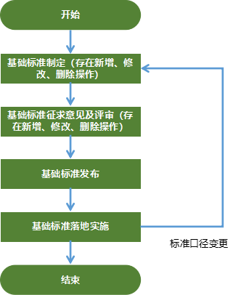

企业级数据字典管理业务流程
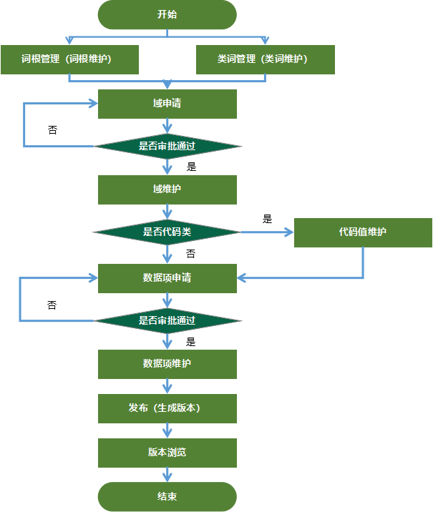

数据模型管理业务流程
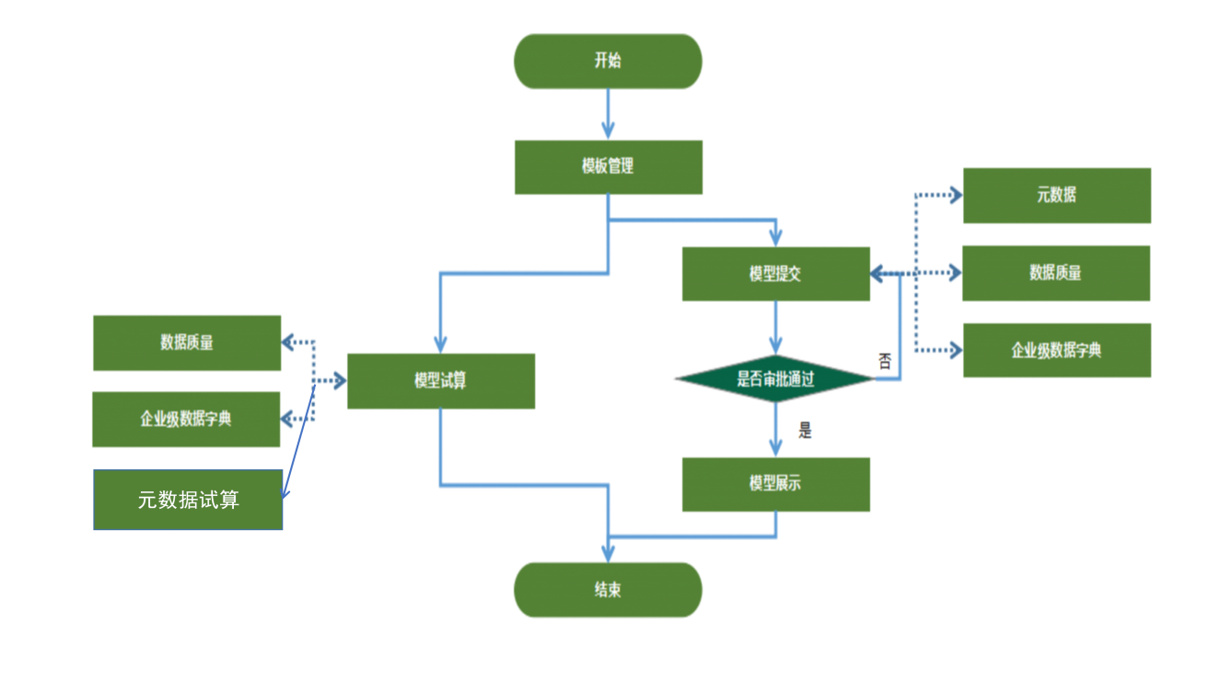

元数据管理业务流程
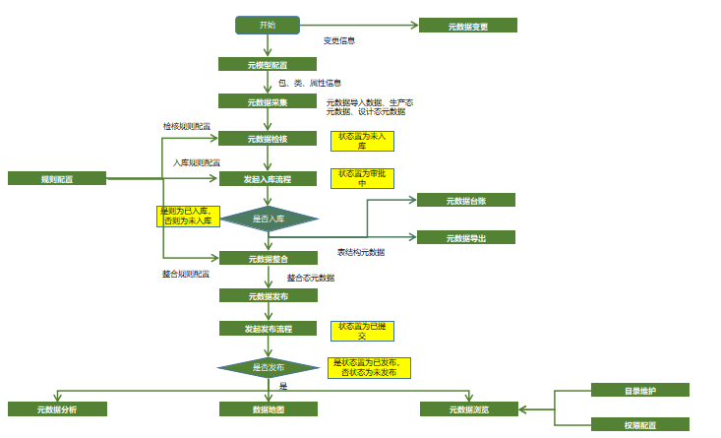

数据资产盘点业务流程

资产流程：
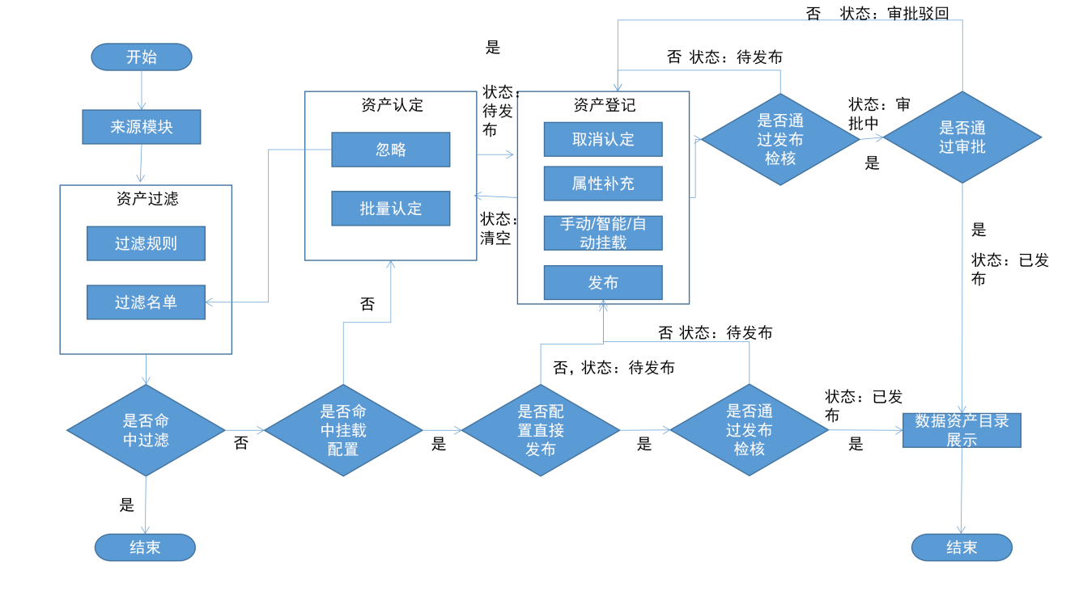
监控流程：
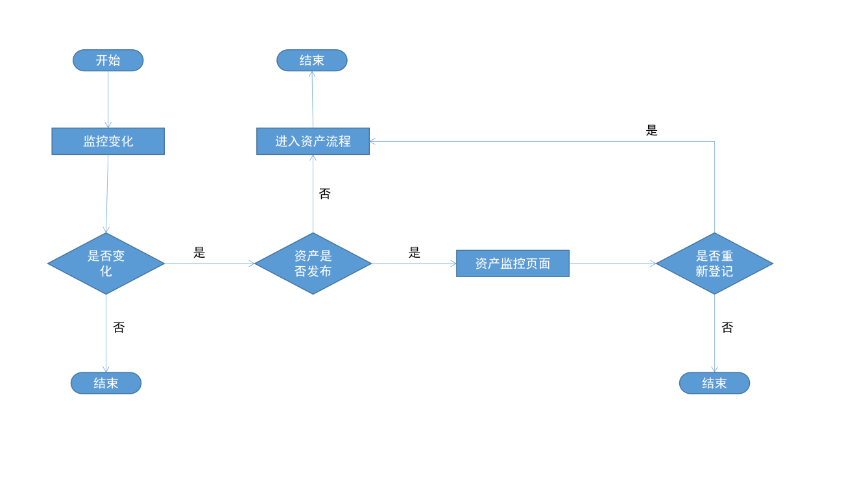
主题挂载流程：
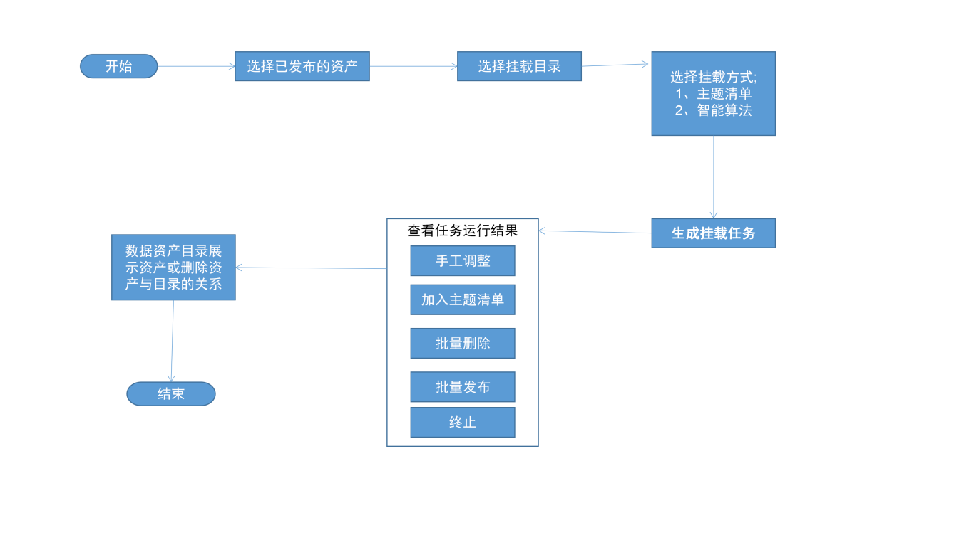

数据资产运营业务流程
无此流程

数据资产需求与服务业务流程
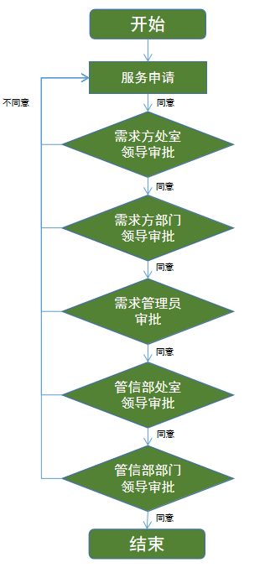

分类分级子系统业务流程
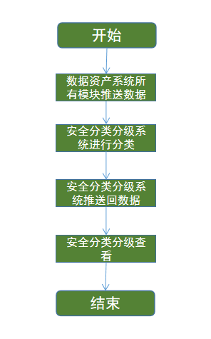
  - 用户组织结构

角色清单
角色代码 | 角色全称 | 机构层级 | 所属模块
ROLE0001 | 系统管理员 | 1 | 系统管理
ROLE0002 | 总行级元数据管理员 | 1 | 元数据
ROLE0003 | 系统级元数据管理员 | 2
ROLE0004 | 元数据一般用户 | 3
ROLE0005 | 数据资产目录管理员 | 2 | 数据资产
ROLE0006 | 数据资产一般用户 | 3
ROLE0007 | 总行级字典管理员 | 1 | 企业级数据字典
ROLE0008 | 部门级字典管理员 | 2
ROLE0009 | 项目级字典管理员 | 2
ROLE0010 | 处室级数据字典管理员 | 2
ROLE0011 | 数据字典一般用户 | 3
ROLE0012 | 数据质量管理员 | 2 | 数据质量
ROLE0013 | 行内系统项目管理员 | 2
ROLE0014 | 数据检核监控支撑人员 | 3
ROLE0015 | 数据质量行内普通用户 | 3
ROLE0016 | 数据安全管理员 | 2 | 数据安全
ROLE0017 | 数据安全一般用户 | 3
ROLE0018 | 基础数据标准管理员 | 2 | 基础数据标准
ROLE0019 | 基础数据标准一般用户 | 3
ROLE0020 | 指标标准管理员 | 2 | 指标标准
ROLE0021 | 指标标准一般用户 | 3
ROLE0022 | 主数据信息规范管理员 | 2 | 主数据规范
ROLE0023 | 主数据规范一般用户 | 3
ROLE0024 | 模型管理员-风险集市特用 | 2 | 数据模型
ROLE0025 | 数据模型管理员 | 2
ROLE0026 | 数据模型一般用户 | 3
ROLE0027 | 模型一般用户-风险集市特用 | 2
  - 系统边界定义

系统覆盖的业务范围
包括对元数据的采集、整合和发布，对数据字典、数据质量、数据模型、贯标文档、基础数据标准、指标标准和主数据规范的流程处理。

系统的功能边界
      - 系统包括的处理和管理功能
集中管理元数据、数据标准、数据质量、企业级数据字典和数据资产的系统。系统包括的功能见2.3总体功能结构的描述。
      - 系统不包括的处理和管理功能
系统中涉及但是不在本系统中处理的交易功能描述。
  - 开发约束
系统开发遵循中国邮政储蓄银行软件研发中心开发规范要求。
数据模型设计遵循中国邮政储蓄银行数据标准规范要求。

界面定义的约定
域输入控制规则如下：
‘*’表示为必输项

业务约定
无

功能分析
  - 数据资产

找数功能优化
      - 功能分析
本功能在映射文档里新增码值类型字段，取值逻辑语句进行优化业务规则
      - 业务规则
- 汇总层码值展示优化：映射文档里新增码值类型字段。
场景 | 判断方式 | 取值字段 | 备注
1：主仓自定义码值取值方法 | 码值类型1 | 取【规则（或代码表类型编码）】字段 | 当码值类型为1 的时候前端码值展示为一个展示框，命名叫码值含义，增加换行符识别，进行多行展示
2：汇总层码值取自主仓基础层码值 | 码值类型2 | 取【规则（或代码表类型编码）】字段内容填写的 T99开头代码，在已经接入的T99_CD_VAL_H 表中取对应码值。 | 前台展示为与基础层码值展示一致分两列展示；
3：汇总层码值与数据资产字段域编码一致 | 码值类型3 | 取【规则（或代码表类型编码）】值，字段填写域编码值，数据资产项目组根据域编号关联，展示对应码值 | 资产平台域编码数据来源【企业级数据字典－域】

- 基础层码值取数逻辑调整：
取值逻辑语句进行优化，具体语句如下【只需要替换取值逻辑】：
-- T03_CAMNG_ACC_FEE_RATE_INFO_H
-- 现金管理账号费率代码信息历史
-- PERMIT_CTFEE_CYC_CD
-- 收费周期单位代码

select CD_VAL,CD_DESC from (

select distinct
SDM.ETL_JOB
,SDM.P_GP_NO
,SDM.P_SEQ_NO
,SDM.P_TB_EN_NM
,SDM.P_TB_CN_NM
,SDM.DATA_SRC_TABLE_NAME
,SDM.P_FLD_EN_NM
,SDM.P_FLD_CN_NM
,SDM.SRC_FLD_EN_NM
,ADD_1
,MAP.TGT_LDM_CD_TABLE_EN_NAME
,MAP.TGT_LDM_CD_TABLE_CN_NAME
,VAL.CD_VAL
,VAL.CD_DESC
from DW_PDATA.PSBC_EDW_DWP_SDM SDM

left join (SELECT *
FROM (SELECT T.*,ROW_NUMBER() OVER (PARTITION BY TGT_LDM_TABLE_EN_NAME,TGT_FIELD_EN_NAME/*,TGT_LDM_CD_TABLE_EN_NAME*/,BDP_SRC_TABLE_TRUNK_NAME,BDP_SRC_FIELD_NAME ORDER BY T.START_DT
DESC) RN
FROM DW_PDATA.T99_TGT_MAP_H T) T1 ----------
WHERE T1.RN=1 ) MAP -- MAP 4字段去重!!--
on upper(SDM.P_TB_EN_NM) = upper(MAP.TGT_LDM_TABLE_EN_NAME) ---生产SDM4字段与MAP比对，码表名不做条件
AND upper(SDM.P_FLD_EN_NM) = upper(MAP.TGT_FIELD_EN_NAME) ---生产SDM4字段与MAP比对，码表名不做条件
AND upper(SDM.DATA_SRC_TABLE_NAME) = upper(MAP.BDP_SRC_TABLE_TRUNK_NAME) ---生产SDM4字段与MAP比对，码表名不做条件
AND upper(SDM.SRC_FLD_EN_NM) = upper(MAP.BDP_SRC_FIELD_NAME) ---生产SDM4字段与MAP比对，码表名不做条件

LEFT JOIN DW_PDATA.T99_CD_VAL_H VAL
ON upper(MAP.TGT_LDM_CD_TABLE_EN_NAME) = upper(VAL.TARGET_LDM_CD_TABLE_EN_NAME)

where enable = '1'
and P_FLD_CN_NM like '%代码'

) dd

where upper(P_TB_EN_NM) = upper('T03_CAMNG_ACC_FEE_RATE_INFO_H' )
AND upper(P_FLD_EN_NM) = upper('PERMIT_CTFEE_CYC_CD' )
AND upper(DATA_SRC_TABLE_NAME) = upper('CDC_000_TB_FSCTL_CUST_FEE' )
AND upper(SRC_FLD_EN_NM) = upper('permit_ctfee_cyc_cd' )

order by CD_VAL,CD_DESC
;
      - 操作权限及授权
全体人员。
      - 功能场景描述
        - 界面描述（输入和输出）
页面示意图仅展示功能、布局等样式以便前后端理解需求，仅供参考，具体规则以“业务规则”为准；
情况１：
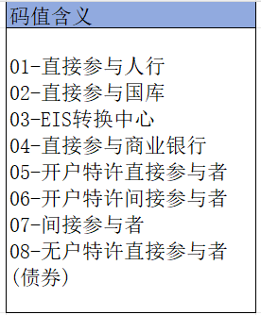
情况２：
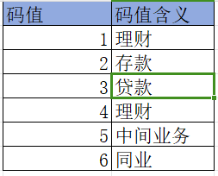
情况３：


输入项：
功能名称：找数功能优化
操作名称：找数功能优化
输入域名称 | 类型 | 长度 | 是否必输项 | 选输条件 | 密码域 | 菜单项默认值 | 菜单项内容/其他说明 | 输入方式（展示形式） | 取值范围 | 校验关系 | 企业级数据字典引用情况（必填） |  | 数据质量规则编号 | 数据质量规则描述 | 数据质量规则适用范围 | 数据安全级别
 |  |  |  |  |  |  |  |  |  |  | 引用字典数据项编号 | 未引用原因
/ | / | / | / | / | / | / | / | / | / | / | / | / | / | / | / | /
输出项：
功能名称：找数功能优化
操作名称：找数功能优化
输入域名称 | 类型 |  | 长度 |  | 是否必输项 |  | 选输条件 |  | 密码域 |  | 菜单项默认值 |  | 菜单项内容/其他说明 |  | 输入方式 |  | 取值范围 |  | 校验关系 |  | 企业级数据字典引用情况（必填） |  |  |  | 数据质量规则编号 |  | 数据质量规则描述 | 数据质量规则适用范围 |  | 数据安全级别
 |  |  |  |  |  |  |  |  |  |  |  |  |  |  | （展示形式） |  |  |  |  |  | 引用字典数据项编号 |  | 未引用原因
/ |  | / |  | / |  | / |  | / |  | / |  | / |  | / |  | / |  | / |  | / |  | / |  | / |  | / | / |  | / |  | /

        - 业务流程
无
        - 处理过程
无
        - 异常处理
无
      - 外部接口
无
      - 特殊事项
无

数据资产目录
      - 数据资产目录优化权限
        - 功能描述
数据资产目录结构依据管理视角和应用视角不同做权限控制调整：
数据资产-数据资产目录-数据资产目录优化权限:首页轮播图邮数快找跳转到应用视角
数据资产-数据资产目录-数据资产目录优化权限:首页基础类数据资产展示的数据跳转到应用视角
数据资产-数据资产目录-数据资产目录优化权限:首页基础类数据资产部分的数据总数量以及分项数量均同步显示应用视角的数据数量；分项调整为当前应用视角下的2个分类
数据资产-数据资产目录-数据资产目录优化权限:应用视角行内默认用户有权限查看，管理视角仅‘资产管理员’有权限查看；首页搜索框：同步上述权限
数据资产-数据资产目录-数据资产目录优化权限:存量系统资产自动挂载、自动发布目前是发布到管理视角
数据资产-数据资产目录-数据资产目录优化权限:本次增加自动挂载和自动发布后将管理视角数据同步到应用视角
数据资产-数据资产目录-数据资产目录优化权限:【搜索框】中选择‘关键词’搜索，关键词匹配增加‘资产英文名’
数据资产-数据资产目录-数据资产目录优化权限:【搜索框】中选择‘关键词’搜索，关键词匹配增加‘所属表’
数据资产-数据资产目录-数据资产目录优化权限:管理视角的【数据资产详情页】恢复到调整目录结构前的属性组
        - 业务规则
- 首页轮播图邮数快找跳转到应用视角；
- 首页基础类数据资产展示的数据跳转到应用视角，同时此部分数据总数量以及分项数量均同步显示应用视角的数据数量；分项调整为当前应用视角下的2个分类；
- 应用视角行内默认用户有权限查看，管理视角仅‘资产管理员’有权限查看；
首页搜索框：同步上述权限；
- 存量系统资产自动挂载、自动发布目前是发布到管理视角，本次增加自动挂载和自动发布后将管理视角数据同步到应用视角；
- 【搜索框】中选择‘关键词’搜索，关键词匹配增加‘资产英文名’和‘所属表’两个字段匹配；
- 管理视角的【数据资产详情页】恢复到调整目录结构前的属性组。
        - 操作权限及授权
应用视角默认用户有权限查看；
管理视角仅‘资产管理员’有权限查看。
        - 功能场景描述

界面描述（输入和输出）
页面示意图仅展示功能、布局等样式以便前后端理解需求，仅供参考，具体规则以“业务规则”为准

输入项：
功能名称：目录优化
操作名称：目录优化
输入域名称 | 类型 | 长度 | 是否必输项 | 选输条件 | 密码域 | 菜单项默认值 | 菜单项内容/其他说明 | 输入方式（展示形式） | 取值范围 | 校验关系 | 企业级数据字典引用情况（必填） |  | 数据质量规则编号 | 数据质量规则描述 | 数据质量规则适用范围 | 数据安全级别
 |  |  |  |  |  |  |  |  |  |  | 引用字典数据项编号 | 未引用原因
/ | / | / | / | / | / | / | / | / | / | / | / | / | / | / | / | /
输出项：
功能名称：目录优化
操作名称：目录优化
输入域名称 | 类型 |  | 长度 |  | 是否必输项 |  | 选输条件 |  | 密码域 |  | 菜单项默认值 |  | 菜单项内容/其他说明 |  | 输入方式 |  | 取值范围 |  | 校验关系 |  | 企业级数据字典引用情况（必填） |  |  |  | 数据质量规则编号 |  | 数据质量规则描述 | 数据质量规则适用范围 |  | 数据安全级别
 |  |  |  |  |  |  |  |  |  |  |  |  |  |  | （展示形式） |  |  |  |  |  | 引用字典数据项编号 |  | 未引用原因
/ |  | / |  | / |  | / |  | / |  | / |  | / |  | / |  | / |  | / |  | / |  | / |  | / |  | / | / |  | / |  | /

业务流程
无

处理过程
无

异常处理
无
        - 外部接口
无
        - 特殊事项
无

数据资产应用

      - 极速贷vintage产品增加押品类型等维度的优化（数据产品）
        - 功能描述
在【信贷风险分析-机构风险监控-极速贷Vintage月度分析】模块页面下方新增一个【小额贷款Vintage分析】页面，该页面与【极速贷Vintage月度分析】内容一致。同时该页面新增【押品类型】和【逾期类型】两个筛选条件，字段同步展示在结果表中。同时新增查询数据下载功能：
数据资产-数据资产应用-极速贷vintage产品增加押品类型等维度的优化（数据产品）:在【信贷风险分析-机构风险监控-极速贷Vintage月度分析】模块页面下方新增一个【小额贷款Vintage分析】页面，该页面与【极速贷Vintage月度分析】内容一致。
数据资产-数据资产应用-极速贷vintage产品增加押品类型等维度的优化（数据产品）:页面新增筛选条件：【押品类型】
数据资产-数据资产应用-极速贷vintage产品增加押品类型等维度的优化（数据产品）:页面新增筛选条件：【逾期类型】
数据资产-数据资产应用-极速贷vintage产品增加押品类型等维度的优化（数据产品）:列表增加【押品类型】
数据资产-数据资产应用-极速贷vintage产品增加押品类型等维度的优化（数据产品）:列表增加【逾期类型】
数据资产-数据资产应用-极速贷vintage产品增加押品类型等维度的优化（数据产品）:在【查询】按钮后面增加【下载】按钮。
        - 业务规则
在【信贷风险分析-机构风险监控-极速贷Vintage月度分析】模块页面下方新增一个【小额贷款Vintage分析】页面，该页面与【极速贷Vintage月度分析】内容一致。同时该页面新增【押品类型】和【逾期类型】两个筛选条件，支持和原有的筛选条件组合查询和单一查询；列表增加【押品类型】和【逾期类型】两个字段；
（1）【押品类型】筛选框：下拉框支持多选，取值如下：居住用房/商业用房/办公用房/工业用房/工业厂房/仓储/建设用地使用权/工业用地/车辆/船舶；
（2）【押品类型】取值规则：
- 需要通过额度关联担保系统的表，最终取到押品信息表ods_cdi_cditloan_t_lin_wrntinf里的押品类型字段collat_kind_code；
- 后台的表请保留该字段collat_kind_code的全部码值；
- 前端展示，请做取以下码值做筛选和展示：
- 字段collat_kind_code like ‘%C01%’——居住用房
- 字段collat_kind_code = ‘C020100’——商业用房
- 字段collat_kind_code = ‘C020200’——办公用房
- 字段collat_kind_code = ‘C020300’——工业用房
- 字段collat_kind_code = ‘C020301’——工业厂房
- 字段collat_kind_code = ‘C020302’——仓储
- 字段collat_kind_code like ‘%C03%’——建设用地使用权
- 字段collat_kind_code = ‘C030401’——工业用地
- 字段collat_kind_code like ‘D0301’——车辆
- 字段collat_kind_code like ‘D0302’——船舶
（4）【逾期类型】筛选框:下拉框单选且必选，取值30/60/90；
（5）【逾期类型】取值规则：由数据实验室提供（见脚本ovrd_days_30_new字段）
（6）在【查询】按钮后面增加【下载】按钮：点击下载按钮可把搜索结果列表数据以excel格式下载到本地。可同时支持多个结果列表下载且下载过程中切换其他页面下载继续进行。

        - 操作权限及授权
权限无变化。
        - 功能场景描述

界面描述（输入和输出）
页面示意图仅展示功能、布局等样式以便前后端理解需求，仅供参考，具体规则以“业务规则”为准

输入项：
功能名称：极速贷vintage产品增加押品类型等维度的优化（数据产品）
操作名称：极速贷vintage产品增加押品类型等维度的优化（数据产品）
输入域名称 | 类型 | 长度 | 是否必输项 | 选输条件 | 密码域 | 菜单项默认值 | 菜单项内容/其他说明 | 输入方式（展示形式） | 取值范围 | 校验关系 | 企业级数据字典引用情况（必填） |  | 数据质量规则编号 | 数据质量规则描述 | 数据质量规则适用范围 | 数据安全级别
 |  |  |  |  |  |  |  |  |  |  | 引用字典数据项编号 | 未引用原因
/ | / | / | / | / | / | / | / | / | / | / | / | / | / | / | / | /
输出项：
功能名称：极速贷vintage产品增加押品类型等维度的优化（数据产品）
操作名称：极速贷vintage产品增加押品类型等维度的优化（数据产品）
输入域名称 | 类型 |  | 长度 |  | 是否必输项 |  | 选输条件 |  | 密码域 |  | 菜单项默认值 |  | 菜单项内容/其他说明 |  | 输入方式 |  | 取值范围 |  | 校验关系 |  | 企业级数据字典引用情况（必填） |  |  |  | 数据质量规则编号 |  | 数据质量规则描述 | 数据质量规则适用范围 |  | 数据安全级别
 |  |  |  |  |  |  |  |  |  |  |  |  |  |  | （展示形式） |  |  |  |  |  | 引用字典数据项编号 |  | 未引用原因
/ |  | / |  | / |  | / |  | / |  | / |  | / |  | / |  | / |  | / |  | / |  | / |  | / |  | / | / |  | / |  | /

业务流程
无

处理过程
无

异常处理
无
        - 外部接口
无
        - 特殊事项
无

      - 农村综合服务视图
        - 功能描述
根据邮政提供的村级单位寄递相关数据，以及银行方面的村级单位金融数据，综合展示邮政集团在农村区域的寄递服务、金融服务情况，并允许根据用户输入提供查询结果。
设计原则：
全面性：尽量涵盖寄递业务、金融业务主要衡量指标，如客户数、金额、件数等。
灵活性：允许用户在其层级及下辖层级内，根据业务内容筛选不同数据的村级单位。
区别性：区分邮政和银行用户，分别展示其业务规定浏览内容
集团：邮政相关业务数据，金融业务中归属于【代理机构】的业务数据；
银行：所有邮政相关业务数据，所有金融业务数据，并设置【全量/自营/代理】选项。
内容包含：
数据资产-数据资产应用-农村综合服务视图:“产品及服务”下增加农村综合服务产品，页面划分4个tab页签，点击切换对应页面展示信息
数据资产-数据资产应用-农村综合服务视图:“邮银农村综合服务”-权限设置：覆盖邮政、金融各级机构
数据资产-数据资产应用-农村综合服务视图:“邮银农村综合服务”-页面上方设计两组筛选框，点击“查询”进行数据展示-区划筛选框，支持模糊搜索和下拉组合框搜索
数据资产-数据资产应用-农村综合服务视图:“邮银农村综合服务”-页面上方设计两组筛选框，点击“查询”进行数据展示-时间筛选框
数据资产-数据资产应用-农村综合服务视图:“邮银农村综合服务”-列表查询结果展示，如用户为银行用户，则设置【全量/自营/代理】，对客户归属进行筛选展示相关金融数据
数据资产-数据资产应用-农村综合服务视图:“邮银农村综合服务”-列表查询结果展示，如用户为邮政用户，则无筛选功能，只展示归属于【代理】机构的客户的金融数据。
数据资产-数据资产应用-农村综合服务视图:“邮银农村综合服务”-页面上方设计两组筛选框，支持点击“重置”清除筛选条件
数据资产-数据资产应用-农村综合服务视图:“邮银农村综合服务”-村内总体情况，寄递业务、金融业务情况，主要寄递指标，主要金融指标
数据资产-数据资产应用-农村综合服务视图:邮政农村寄递服务-权限设置：覆盖邮政、金融各级机构
数据资产-数据资产应用-农村综合服务视图:邮政农村寄递服务-页面上方设计两组筛选框：客户输入筛选条件后，点击“查询”进行数据展示
数据资产-数据资产应用-农村综合服务视图:邮政农村寄递服务-页面上方设计两组筛选框：客户输入筛选条件后，点击“重置”进行变更
数据资产-数据资产应用-农村综合服务视图:数据说明，村级单位客户信息的加工、处理，以地址识别出村居委会的客户为准。代理/自营：以个人金融业务条线的客户归属为准。行政区划以国家统计局发布的行政区划名称及代码为准。
        - 业务规则
- “产品及服务”下增加农村综合服务产品，页面划分4个tab页签，点击切换对应页面展示信息
- “邮银农村综合服务”：默认展示用户层级区划内任意一个“城乡属性（vill_type）”为“220（农村）”的村级单位。
  - 权限设置：覆盖邮政、金融各级机构
层级对应：
总部/总行：全国
一级分局/一级分行：省级单位（计划单列市归属至其行政归属省份）
二级分局/二级分行：市级单位
一级支局/一级支行、网点不单列区划对应关系，可查询其市级单位内所有县级单位（区、县、县级市等）、所有乡级单位（乡、镇、街道）及村级单位（村、居委会）
  - 页面上方设计两组筛选框，支持点击“重置”清除筛选条件，点击“查询”进行数据展示。查询条件如下：
    - 区划筛选框，进入页面默认支持两种查询方式：
请输入搜索村名称：用户输入进行模糊搜索
地区层级下拉组合框：省>市>区县>村镇。逐级选取至村级单位。点击查询，页面根据用户选择的村级单位展示相关数据。
进入页面时，判断用户区域，限制仅能选择该用户区域以下的地区。
    - 时间筛选框：时间筛选框下拉展示库内保存的近13个月数据，用户选择后，点击“确认”，展示相关数据。（无数据不显示该月份）
  - 列表查询结果展示：
如用户为银行用户，则设置【全量/自营/代理】，对客户归属进行筛选展示相关金融数据；
如用户为邮政用户，则无筛选功能，只展示归属于【代理】机构的客户的金融数据。
1）村内总体情况
村居委会名称：根据用户筛选结果进行反显
客均收寄资费：近一个月总资费/近一个月收寄客户数；环比上月变化量（元）：当月-上月
客均管理资产余额：管理资产余额人均；环比上月变化量（元）：当月-上月
2）寄递业务、金融业务情况
寄递收、寄客户数及其环比上月变化量（人）：近一个月收寄客户数，环比上月变化量（元）：当月-上月
寄递总资费及其环比上月变化量（元）：近一个月总资费，环比上月变化量（元）：当月-上月
月末金融客户数及其环比上月变化量（人）：各村客户数，环比上月变化量（元）：当月-上月
月末金融客户管理资产余额合计及其环比上月变化量（元）：管理资产余额汇总，环比上月变化量（元）：当月-上月
3）主要寄递指标
收件量：近一个月收件量，环比上月变化量（元）：当月-上月
收件客户数：近一个月收件客户数，环比上月变化量（元）：当月-上月
寄件量：近一个月寄件量，环比变化量：当月-上月
寄件客户数：近一个月寄件客户数，环比变化量：当月-上月
4）主要金融指标
人均活期个人存款及其环比上月变化量（元）：活期个人存款人均，环比变化量：当月-上月
人均定期个人存款及其环比上月变化量（元）：定期个人存款人均，环比变化量：当月-上月
人均理财保有金额及其环比上月变化量（元）：理财保有量金额人均，环比变化量：当月-上月
人均累计保费及其环比上月变化量（元）：累计保费人均，环比变化量：当月-上月
  - 数据说明：（权限判断：邮政用户无第二条说明）。
*村级单位客户信息的加工、处理，以地址识别出村居委会的客户为准。
*代理/自营：以个人金融业务条线的客户归属为准。
*行政区划以国家统计局发布的行政区划名称及代码为准。

- 邮政农村寄递服务：默认展示用户层级区划内任意一个“城乡属性（vill_type）”为“220（农村）”的村级单位。
（1）权限设置：覆盖邮政、金融各级机构
层级对应：
总部/总行：全国
一级分局/一级分行：省级单位（计划单列市归属至其行政归属省份）
二级分局/二级分行：市级单位
一级支局/一级支行、网点不单列区划对应关系，可查询其市级单位内所有县级单位（区、县、县级市等）、所有乡级单位（乡、镇、街道）及村级单位（村、居委会）
（2）筛选
页面上方设计两组筛选框：客户输入筛选条件后，可以点击“重置”进行变更或点击“查询”进行数据展示。无时间筛选。
区划筛选框：
区划筛选可以根据用户输入进行模糊搜索，也可供用户根据点选逐级选取村级单位。用户须明确选择某个村级单位之后，页面根据用户选择的村级单位展示相关数据。
（3）展示内容：若铺底数据无该时间范围数据，空白即可。
近13个月收寄客户数：形式-线图，各月近一个月收寄客户数（人）-左轴，环比变化（%）-右轴，（当月-上月）/上月
近13个月总资费：形式-线图，各月近一个月总资费（元）-左轴，环比变化（%）-右轴，（当月-上月）/上月
近13个月收件量：形式-线图，各月近一个月收件量（件）-左轴，环比变化（%）-右轴，（当月-上月）/上月
近13个月收件客户数：形式-线图，各月近一个月收件客户数（人）-左轴，环比变化（%）-右轴，（当月-上月）/上月
近13个月寄件量：形式-线图，各月近一个月寄件量（件）-左轴，环比变化（%）-右轴，（当月-上月）/上月
近13个月寄件客户数：形式-线图，各月近一个月寄件客户数（人）-左轴，环比变化（%）-右轴，（当月-上月）/上月
近13个月收寄客户数量差值：形式-柱形图，各月收寄客户差值（人），各月收件客户数-各月寄件客户数
近13个月收寄件数差值：形式-柱形图，收寄件差值（件），各月收件量-各月寄件量
（4）数据说明：（权限判断：邮政用户无第二条说明）。
*村级单位客户信息的加工、处理，以地址识别出村居委会的客户为准。
*代理/自营：以个人金融业务条线的客户归属为准。
*行政区划以国家统计局发布的行政区划名称及代码为准。

        - 操作权限及授权
权限设置：覆盖邮政、金融各级机构
层级对应：
总部/总行：全国
一级分局/一级分行：省级单位（计划单列市归属至其行政归属省份）
二级分局/二级分行：市级单位
一级支局/一级支行、网点不单列区划对应关系，可查询其市级单位内所有县级单位（区、县、县级市等）、所有乡级单位（乡、镇、街道）及村级单位（村、居委会）。
        - 功能场景描述

界面描述（输入和输出）
页面示意图仅展示功能、布局等样式以便前后端理解需求，仅供参考，具体规则以“业务规则”为准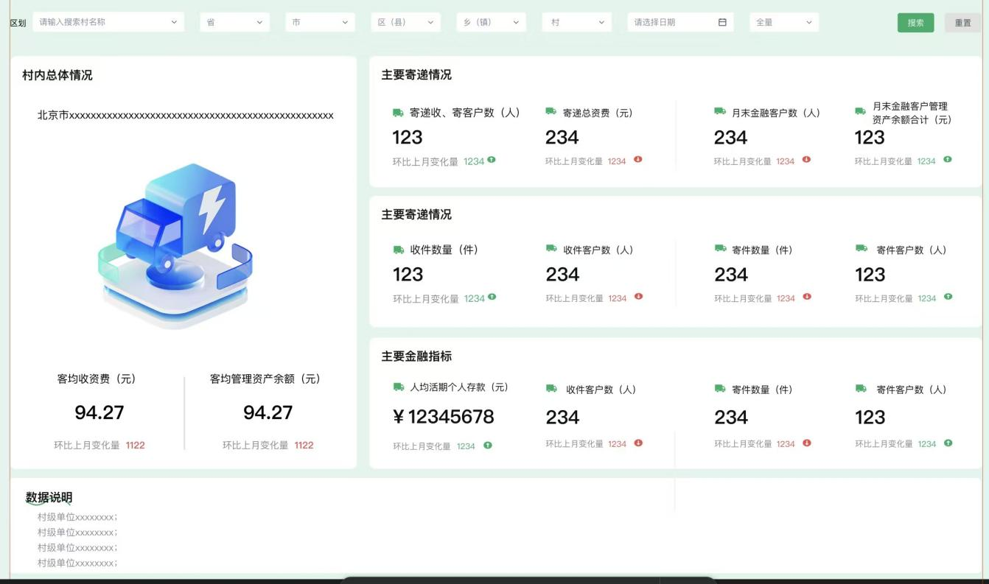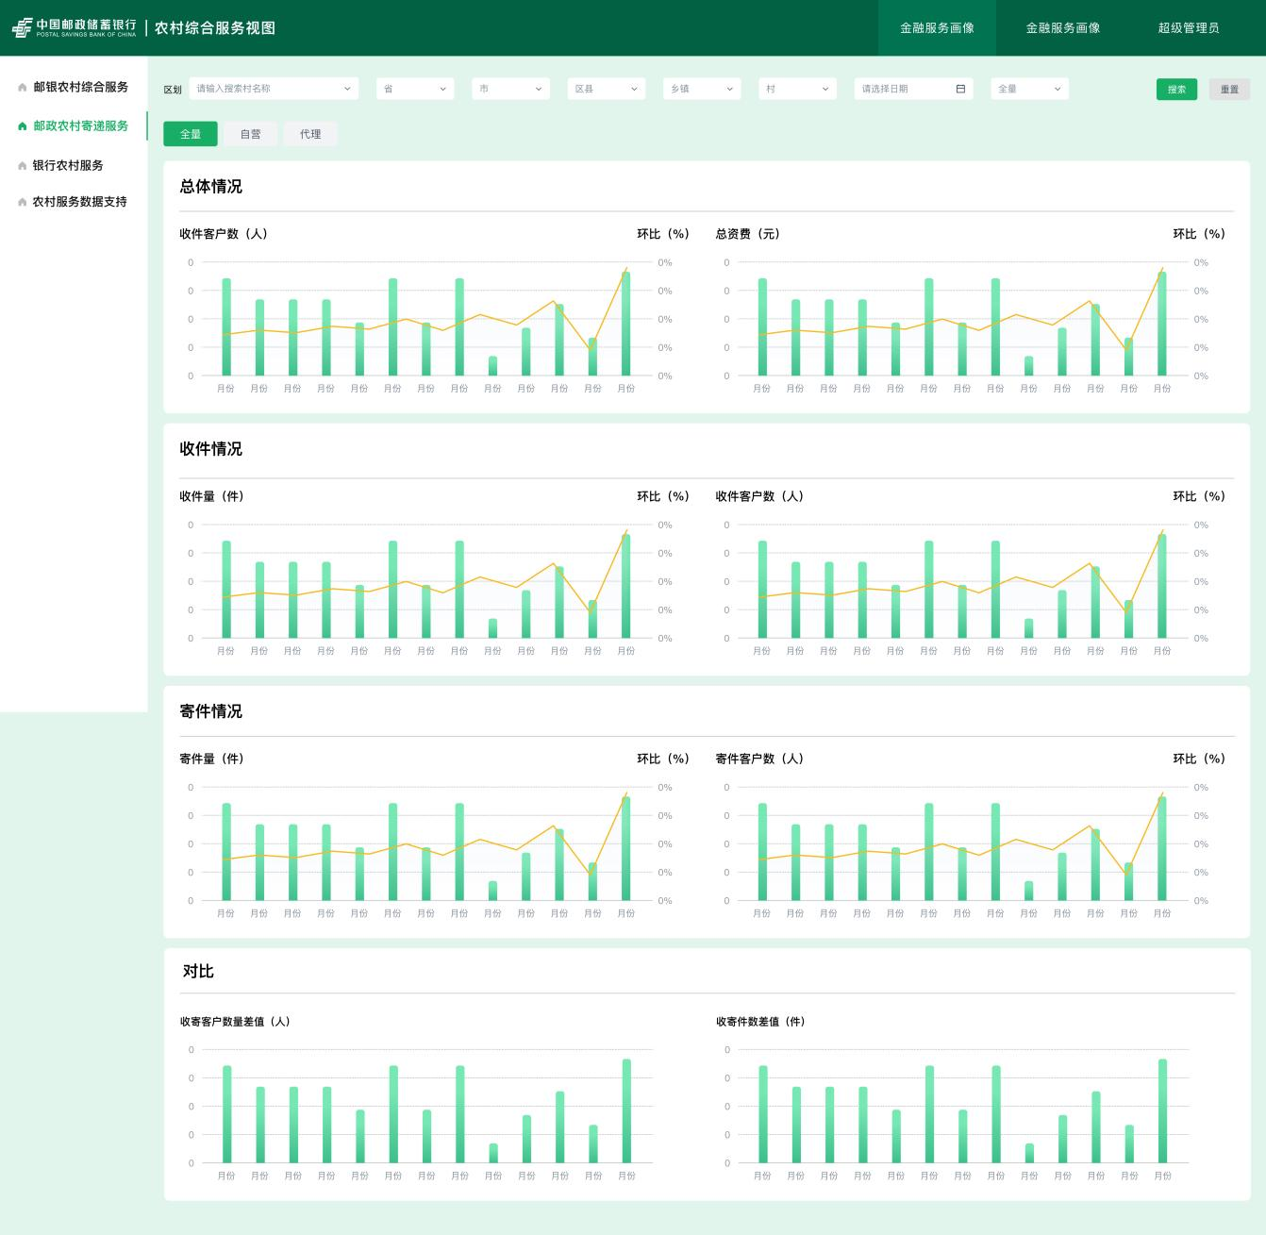
输入项：
功能名称：农村综合服务视图
操作名称：农村综合服务视图
输入域名称 | 类型 | 长度 | 是否必输项 | 选输条件 | 密码域 | 菜单项默认值 | 菜单项内容/其他说明 | 输入方式（展示形式） | 取值范围 | 校验关系 | 企业级数据字典引用情况（必填） |  | 数据质量规则编号 | 数据质量规则描述 | 数据质量规则适用范围 | 数据安全级别
 |  |  |  |  |  |  |  |  |  |  | 引用字典数据项编号 | 未引用原因
/ | / | / | / | / | / | / | / | / | / | / | / | / | / | / | / | /
输出项：
功能名称：农村综合服务视图
操作名称：农村综合服务视图
输入域名称 | 类型 |  | 长度 |  | 是否必输项 |  | 选输条件 |  | 密码域 |  | 菜单项默认值 |  | 菜单项内容/其他说明 |  | 输入方式 |  | 取值范围 |  | 校验关系 |  | 企业级数据字典引用情况（必填） |  |  |  | 数据质量规则编号 |  | 数据质量规则描述 | 数据质量规则适用范围 |  | 数据安全级别
 |  |  |  |  |  |  |  |  |  |  |  |  |  |  | （展示形式） |  |  |  |  |  | 引用字典数据项编号 |  | 未引用原因
/ |  | / |  | / |  | / |  | / |  | / |  | / |  | / |  | / |  | / |  | / |  | / |  | / |  | / | / |  | / |  | /

业务流程
无

处理过程
无

异常处理
无
        - 外部接口
无
        - 特殊事项
无

数据资产管理
      - 标签管理
        - 功能描述
实现标签现状维护的功能，支持多个角色对标签清单的填写，后续标签的增加、更改、废止、查询、导出等工作：
数据资产-数据资产管理-标签管理:在数据资产管理模块新增【标签管理】页面，页面展示已上传的全部标签列表
数据资产-数据资产管理-标签管理:【标签管理】页面支持查询，查询条件-请输入标签编号
数据资产-数据资产管理-标签管理:【标签管理】页面支持查询，查询条件-标签名称
数据资产-数据资产管理-标签管理:【标签管理】页面支持查询，查询条件-标签状态
数据资产-数据资产管理-标签管理:【标签管理】页面支持查询，查询条件-归属部门
数据资产-数据资产管理-标签管理:【标签管理】页面：功能按钮【导入】
数据资产-数据资产管理-标签管理:【标签管理】页面：功能按钮【导出】
数据资产-数据资产管理-标签管理:【标签管理】页面：列表操作栏【查看详情】按钮
数据资产-数据资产管理-标签管理:【导入】和【导出】后台处理完成，成功处理提示：操作成功；导出失败处理提示：操作失败（给出相关错误码）
数据资产标签-标签信息改造-增加标签管理功能，可创建，修改，删除标签
数据资产-数据资产管理-标签管理:权限控制，标签维护人员：导入、查询、导出；默认用户：查询、导出
        - 业务规则
- 在数据资产管理模块新增【标签管理】页面，页面展示已上传的全部标签列表，列表支持查询，查询条件如下：
  - 请输入标签编号、标签名称：文本框，模糊查询；
  - 标签状态：下拉框，已下线、已上线、在途需求、取消需求
  - 归属部门：文本框，模糊查询；
- 功能按钮【导入】，导入Excel（xlsx、xls格式）文件。导入时全部覆盖历史标签，前端不做历史版本展示，且导入时只校验必输项与标签唯一性校验，其他字段均不做校验：
- 功能按钮【导出】，列表不支持勾选，点击导出，按当前展示页面的标签全量导出EXCEL文件；
- 列表操作栏【查看详情】按钮，点击弹出框显示以下表格信息；
- 【导入】和【导出】后台处理完成，成功处理提示：操作成功；导出失败处理提示：操作失败（给出相关错误码）。注：表格内灰色校验逻辑仅参考导入不校验。
输入项名称 | 是否必输项 | 选输条件 | 展示形式  （文本框/可选列表/单选框/复选框/按钮/表格） | 取值范围  （如展示形式为可选列表，说明展示可选的取值范围） | 校验关系 | 错误提示/帮助信息（需补充）
标签编号 | 必输 | / | 文本框 | 标签编号唯一 | 校验数据长度 | 选择“新增”时，若系统中已存在待新增的标签编号，则显示错误信息“标签编号已存在”
标签名称 | 必输 | / | 文本框
标签状态 | 必输 | / | 下拉框 | 0-已下线、1-已上线、2-在途需求、3-取消需求
应用领域 | 必输 | / | 文本框 | / | 缺省值为/ | /
标签频率 | 必输 | / | 下拉框 | 日频、月频、季频 |  | /
银行一级标签名称 | 必输 | / | 文本框 | / | 缺省值为/ | /
银行二级标签名称 | 必输 | / | 文本框 | / | 缺省值为/ | /
银行三级标签名称 | 必输 | / | 文本框 | / | 缺省值为/ | /
集团一级分类 | 必输 | / | 文本框 | / | 缺省值为/ | /
集团二级分类 | 必输 | / | 文本框 | / | 缺省值为/ | /
集团三级分类 | 必输 | / | 文本框 | / | 缺省值为/ | /
集团四级分类 | 必输 | / | 文本框 | / | 缺省值为/ | /
业务口径 | 必输 | / | 文本框 | / | 缺省值为/ | /
需求提出日期 | 必输 | / | 文本框 | YYYY-MM-DD | 缺省值为/ | /
首次上线日期 | 必输 | / | 文本框 | YYYY-MM-DD | 缺省值为/ | /
更新上线日期 | / | / | 文本框 | YYYY-MM-DD | 缺省值为/ | /
下线日期 | 若标签状态为【0】则必填，标签状态不为【0】时，为空 | / | 文本框 | YYYY-MM-DD | 缺省值为/ | /
下发系统 | 必输 | / | 文本框 | / | 缺省值为/ | /
业务联系人 | 必输 | / | 文本框 | / | 缺省值为/ | /
归属部门 | 必输 | / | 文本框 | / | 缺省值为/ | /
是否报送 | 必输 | / | 下拉框 | 是、否

- 导入后，页面列表显示标签信息，列表表头如下：：
输出项名称 | 展示形式 | 备注
标签编号 | 文本 | /
标签名称 | 文本 | /
标签状态 | 文本 | /
应用领域 | 文本 | /
标签频率 | 文本 | /
银行一级标签名称 | 文本 | /
银行二级标签名称 | 文本 | /
银行三级标签名称 | 文本 | /
集团一级分类 | 文本 | /
集团二级分类 | 文本 | /
集团三级分类 | 文本 | /
集团四级分类 | 文本 | /
业务口径 | 文本 | /
需求提出日期 | 文本 | /
首次上线日期 | 文本 | /
更新上线日期 | 文本 | /
下线日期 | 文本 | /
下发系统 | 文本 | /
业务联系人 | 文本 | /
归属部门 | 文本 | /
下线原因 | 文本 | /
是否报送 | 文本 | /

        - 操作权限及授权
标签维护人员：导入、查询、导出
默认用户：查询、导出
        - 功能场景描述

界面描述（输入和输出）
页面示意图仅展示功能、布局等样式以便前后端理解需求，仅供参考，具体规则以“业务规则”为准

输入项：
功能名称：标签管理
操作名称：标签管理
输入域名称 | 类型 | 长度 | 是否必输项 | 选输条件 | 密码域 | 菜单项默认值 | 菜单项内容/其他说明 | 输入方式（展示形式） | 取值范围 | 校验关系 | 企业级数据字典引用情况（必填） |  | 数据质量规则编号 | 数据质量规则描述 | 数据质量规则适用范围 | 数据安全级别
 |  |  |  |  |  |  |  |  |  |  | 引用字典数据项编号 | 未引用原因
/ | / | / | / | / | / | / | / | / | / | / | / | / | / | / | / | /
输出项：
功能名称：标签管理
操作名称：标签管理
输入域名称 | 类型 |  | 长度 |  | 是否必输项 |  | 选输条件 |  | 密码域 |  | 菜单项默认值 |  | 菜单项内容/其他说明 |  | 输入方式 |  | 取值范围 |  | 校验关系 |  | 企业级数据字典引用情况（必填） |  |  |  | 数据质量规则编号 |  | 数据质量规则描述 | 数据质量规则适用范围 |  | 数据安全级别
 |  |  |  |  |  |  |  |  |  |  |  |  |  |  | （展示形式） |  |  |  |  |  | 引用字典数据项编号 |  | 未引用原因
/ |  | / |  | / |  | / |  | / |  | / |  | / |  | / |  | / |  | / |  | / |  | / |  | / |  | / | / |  | / |  | /

业务流程
无

处理过程
无

异常处理
无
        - 外部接口
无
        - 特殊事项
无
  - 需求统筹管理

数据提取需求
      - 数据提取
        - 功能描述
数据提取交接流程中问题优化：
需求管理-数据提取需求-数据提取:【交接流程】无敏感信息不需要脱敏时，敏感信息种类置空；
需求管理-数据提取需求-数据提取:【任务列表】、【我的申请】的【传阅】功能，部门信息未更新为新部门；及所属部门查询框逻辑不生效；
需求管理-数据提取需求-数据提取:【查询与分析】中【交接】、【提取】台账导出的字段未调整：（是否包含敏感信息）导出列表需与界面内容保持一致
需求管理-数据提取需求-数据提取:【查询与分析】中【交接】、【提取】台账的列表和导出新增柜员号；
需求管理-数据提取需求-数据提取:【交接】台账是否包含3级及以上数据查询筛选框未生效；
需求管理-数据提取需求-数据提取:【数据提取申请】后，选择交接次数后自动生成的【交接流程】详情页中，修改为不显示数据提取申请中上传的附件；且页面不显示空的需求附件列表；
需求管理-数据提取需求-数据提取:【交接】、【提取】发起流程bug，上传多个附件后，点击删除会删除所有附件；
需求管理-数据提取需求-数据提取:【我的申请】【待办已办】中的【发起机构】提交时为A部门，在提交后修改为B部门，原申请单中要锁定成提交时的A部门；
        - 业务规则
1.【交接流程】无敏感信息不需要脱敏时，敏感信息种类置空；
2.【任务列表】、【我的申请】的【传阅】功能，部门信息未更新为新部门；及所属部门查询框逻辑不生效；
3.【查询与分析】中【交接】、【提取】台账导出的字段未调整：（是否包含敏感信息）导出列表需与界面内容保持一致；
同时列表和导出新增柜员号；
4.【交接】台账是否包含3级及以上数据查询筛选框未生效；
5.【数据提取申请】后，选择交接次数后自动生成的【交接流程】详情页中，修改为不显示数据提取申请中上传的附件；且页面不显示空的需求附件列表；
6.【交接】、【提取】发起流程bug，上传多个附件后，点击删除会删除所有附件；
7.【我的申请】【待办已办】中的【发起机构】提交时为A部门，在提交后修改为B部门，原申请单中要锁定成提交时的A部门；
        - 操作权限及授权
权限无变化
        - 功能场景描述

界面描述（输入和输出）
页面示意图仅展示功能、布局等样式以便前后端理解需求，仅供参考，具体规则以“业务规则”为准；

输入项：
功能名称：数据提取
操作名称：数据提取-输入
输入域名称 | 类型 | 长度 | 是否必输项 | 选输条件 | 密码域 | 菜单项默认值 | 菜单项内容/其他说明 | 输入方式（展示形式） | 取值范围 | 校验关系 | 企业级数据字典引用情况（必填） |  | 数据质量规则编号 | 数据质量规则描述 | 数据质量规则适用范围 | 数据安全级别
 |  |  |  |  |  |  |  |  |  |  | 引用字典数据项编号 | 未引用原因
/ | / | / | / | / | / | / | / | / | / | / | / | / | / | / | / | /
输出项：
功能名称：数据提取
操作名称：数据提取-输出
输入域名称 | 类型 |  | 长度 |  | 是否必输项 |  | 选输条件 |  | 密码域 |  | 菜单项默认值 |  | 菜单项内容/其他说明 |  | 输入方式 |  | 取值范围 |  | 校验关系 |  | 企业级数据字典引用情况（必填） |  |  |  | 数据质量规则编号 |  | 数据质量规则描述 | 数据质量规则适用范围 |  | 数据安全级别
 |  |  |  |  |  |  |  |  |  |  |  |  |  |  | （展示形式） |  |  |  |  |  | 引用字典数据项编号 |  | 未引用原因
/ |  | / |  | / |  | / |  | / |  | / |  | / |  | / |  | / |  | / |  | / |  | / |  | / |  | / | / |  | / |  | /

业务流程
无

处理过程
无

异常处理
无
        - 外部接口
无
        - 特殊事项
鉴于需求对于底层数据梳理、数据逻辑开发等要求较高，拟分阶段实现相关功能：

数据提取模块审批流程界面优化
      - 功能描述
优化数据提取模块中各审批流程界面，参考信息科技综合管理系统，聚合各项流程及审批信息，审批人可在详情页面完成审批操作：邮联手机端审批-待办-【数据提取需求审批】页面功能、邮联手机端审批-已办-【数据提取需求审批】页面功能、邮联手机端审批-将点击提交后弹窗出现的“交接完成，返回数据接收人”、“回退拟稿人”、“是否发送短信提醒下一步处理人”选项集成到流程详情中填写意见下方，统一模块为“流程审批”。
      - 业务规则
优化数据提取模块中各审批流程界面，参考信息科技综合管理系统，聚合各项流程及审批信息，审批人可在详情页面完成审批操作：
将点击提交后弹窗出现的“交接完成，返回数据接收人”、“回退拟稿人”、“是否发送短信提醒下一步处理人”选项集成到流程详情中填写意见下方，统一模块为“流程审批”；
      - 操作权限及授权
总行数据提取用户
      - 功能场景描述
        - 界面描述（输入和输出）
无

输入项：
功能名称：数据提取模块审批流程界面优化
操作名称：数据提取模块审批流程界面优化
输入域名称 | 类型 | 长度 | 是否必输项 | 选输条件 | 密码域 | 菜单项默认值 | 菜单项内容/其他说明 | 输入方式（展示形式） | 取值范围 | 校验关系 | 企业级数据字典引用情况（必填） |  | 数据质量规则编号 | 数据质量规则描述 | 数据质量规则适用范围 | 数据安全级别
 |  |  |  |  |  |  |  |  |  |  | 引用字典数据项编号 | 未引用原因
/ | / | / | / | / | / | / | / | / | / | / | / | / | / | / | / | /
输出项：
功能名称：数据提取模块审批流程界面优化
操作名称：数据提取模块审批流程界面优化
输入域名称 | 类型 | 长度 | 是否必输项 | 选输条件 | 密码域 | 菜单项默认值 | 菜单项内容/其他说明 | 输入方式 | 取值范围 | 校验关系 | 企业级数据字典引用情况（必填） |  | 数据质量规则编号 | 数据质量规则描述 | 数据质量规则适用范围 | 数据安全级别
 |  |  |  |  |  |  |  | （展示形式） |  |  | 引用字典数据项编号 | 未引用原因
 |  |  | / | / | / | / | / | / | / | / | / | / | / | / | / | /

        - 业务流程
无
        - 处理过程
无
        - 异常处理
无
      - 外部接口
无
      - 特殊事项
无

数据提取模块审批信息对接邮连待办
      - 功能描述
数据提取模块中领导审批流程对接邮连待办，审批人可在邮连待办界面完成流程审批操作：
需求管理-数据提取模块审批信息对接邮连待办:数据提取模块中领导审批流程对接邮连待办，对接APP端
需求管理-数据提取模块审批信息对接邮连待办:数据提取模块中领导审批流程对接邮连待办，对接PC端
需求管理-数据提取模块审批信息对接邮连待办:大数据门户系统内数据提取各流程历史数据迁移至BBB平台
需求管理-数据提取模块审批信息对接邮连待办:在BBB平台分析处理存储大数据门户系统内数据提取各流程历史数据
需求管理-数据提取模块审批信息对接邮连待办:大数据门户系统内数据提取各流程历史数据迁移至BBB平台
需求管理-数据提取模块审批信息对接邮连待办:权限控制，数据提取处室领导、部门领导角色用户
      - 业务规则
- 对接流程包括APP 端和PC端。数据提取模块中领导审批流程对接邮连待办，审批人可在邮连待办界面完成流程审批操作：
  - 点击待办任务跳转至BBB平台-数据提取我的任务列表-待办页面，进入该条流程，进行审批操作；
  - 点击已办任务跳转至BBB平台-数据提取我的任务列表-已办页面，进入该条流程，进行审批操作；
- 大数据门户系统内数据提取各流程历史数据迁移至BBB平台。
      - 操作权限及授权
数据提取处室领导、部门领导角色用户
      - 功能场景描述
        - 界面描述（输入和输出）
无

输入项：
功能名称：数据提取模块审批信息对接邮连待办
操作名称：数据提取模块审批信息对接邮连待办
输入域名称 | 类型 | 长度 | 是否必输项 | 选输条件 | 密码域 | 菜单项默认值 | 菜单项内容/其他说明 | 输入方式（展示形式） | 取值范围 | 校验关系 | 企业级数据字典引用情况（必填） |  | 数据质量规则编号 | 数据质量规则描述 | 数据质量规则适用范围 | 数据安全级别
 |  |  |  |  |  |  |  |  |  |  | 引用字典数据项编号 | 未引用原因
/ | / | / | / | / | / | / | / | / | / | / | / | / | / | / | / | /
输出项：
功能名称：数据提取模块审批信息对接邮连待办
操作名称：数据提取模块审批信息对接邮连待办
输入域名称 | 类型 |  | 长度 |  | 是否必输项 |  | 选输条件 |  | 密码域 |  | 菜单项默认值 |  | 菜单项内容/其他说明 |  | 输入方式 |  | 取值范围 |  | 校验关系 |  | 企业级数据字典引用情况（必填） |  |  |  | 数据质量规则编号 |  | 数据质量规则描述 | 数据质量规则适用范围 |  | 数据安全级别
 |  |  |  |  |  |  |  |  |  |  |  |  |  |  | （展示形式） |  |  |  |  |  | 引用字典数据项编号 |  | 未引用原因
/ |  | / |  | / |  | / |  | / |  | / |  | / |  | / |  | / |  | / |  | / |  | / |  | / |  | / | / |  | / |  | /

        - 业务流程
无
        - 处理过程
无
        - 异常处理
无
      - 外部接口
无
      - 特殊事项
无

  - 分类分级子系统

安全测试修复及优化
      - 功能描述
对系统存在的安全问题进行修复，具体修复优化内容如下：
- 组件升级
- iast插桩
- 接口重放攻击
- 主机问题修复
      - 业务规则
依据安全测试团队提供的安全测试问题进行修复并优化，出据安全测试报告
      - 操作权限及授权
无
      - 功能场景描述
        - 界面描述
代码修复，不涉及界面
        - 业务流程
无
        - 处理过程
无
        - 异常处理
无。
      - 外部接口
无。
      - 特殊事项
无。

快问快答对接大模型
      - 功能描述
对接大模型的快问快答接口，主要功能点如下：
- 后端对大模型返回的数据进行格式化兼容处理
- 将模型返回的回答结果进行页面回显展示
      - 业务规则
根据关键字查询返回相应正确回答结果即可
      - 操作权限及授权
无
      - 功能场景描述
        - 界面描述
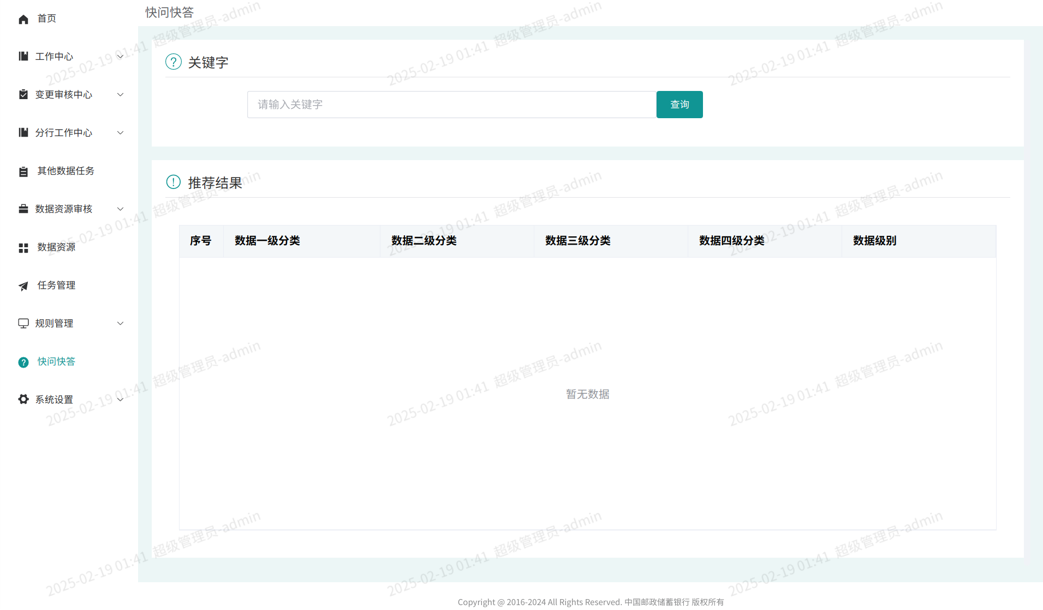
菜单栏进入快问快答页面，根据关键字查询展示相关结果
输入项：
功能名称：快问快答对接大模型
操作名称：快问快答对接大模型
输入域名称 | 类型 | 长度 | 是否必输项 | 选输条件 | 密码域 | 菜单项默认值 | 菜单项内容/其他说明 | 输入方式（展示形式） | 取值范围 | 校验关系 | 企业级数据字典引用情况（必填） |  | 数据质量规则编号 | 数据质量规则描述 | 数据质量规则适用范围 | 数据安全级别
 |  |  |  |  |  |  |  |  |  |  | 引用字典数据项编号 | 未引用原因
/ | / | / | / | / | / | / | / | / | / | / | / | 不涉及 | / | / | / | /
输出项：
功能名称：快问快答对接大模型
操作名称：快问快答对接大模型
输入域名称 | 类型 | 长度 | 是否必输项 | 选输条件 | 密码域 | 菜单项默认值 | 菜单项内容/其他说明 | 输入方式 | 取值范围 | 校验关系 | 企业级数据字典引用情况（必填） |  | 数据质量规则编号 | 数据质量规则描述 | 数据质量规则适用范围 | 数据安全级别
 |  |  |  |  |  |  |  | （展示形式） |  |  | 引用字典数据项编号 | 未引用原因
/ | / | / | / | / | / | / | / | / | / | / | / | 不涉及 | / | / | / | /

        - 业务流程
根据关键字返回相应正确搜索结果即可
        - 处理过程
调用大模型快问快答返回数据
        - 异常处理
无
      - 外部接口
无
      - 特殊事项
无

系统接口需求
  - 外部系统关联接口

大数据门户
      - 连接方式
用户验证接口通过http方式进行连接。
用户注册信息接口通过企业数据总线方式链接。
      - 报文格式
解析url,得到用户柜员号及用户所属机构号。
      - 加解密方式
企业数据总线客户端提供数据加密服务
      - 应用接口
核心系统名称 | 接口编号 | 接口名称
大数据门户系统 | Encrypt.encrypt(string) | 加密方法
大数据门户系统 | Encrypt.decrypt(string) | 解密方法
大数据门户系统 | SingleOn.singleOn(token,productId) | 调用门户接口
大数据门户系统 | SingleOn.resturlLog(ip,productType,description,userId) | 调用门户查询日志接口
大数据门户系统 | SingleOn.resturlDownload(ip,productType,description,userId,description_detail) | 调用门户下载日志接口
      - 应用接口(新增)
无
      - 文件传输方式
大数据门户系统通过企业数据总线向BBB平台发送用户信息接口。

短信平台
      - 连接方式
通过企业服务总线的方式。
      - 报文格式
无
      - 加解密方式
无
      - 应用接口
BBB平台短信发送服务接口
服务功能详细描述
BBB平台中预警信息/提示信息发送到指定行内用户手机号的信息。
通讯报文
序号 | 英文名称 | 中文名称 | 格式长度 | 数据类型 | 输入 | 输出 | 说明
1 | sysTrackNo | 系统跟踪号 | 34 | String | M | R | 用于串联所有系统的服务流水；由最初发起服务消费的系统产生，组成规则描述如下：系统跟踪号（34位）=消费方系统代码（11位）+日期（8位）+15位唯一标识号。
2 | cltSeqNo | 流水号 | 17 | String | M | R
3 | transInst | 消费方系统代码 | 11 | String | M | R | 最初发起服务的消费系统系统代码，对于使用非tuxedo域集成的系统，本字段标签必须使用【transInst】
4 | sendInst | 请求方系统代码 | 11 | String | M | R | 服务请求直接发起方系统的系统代码，本字段标签必须使用【sendInst】
5 | destInst | 提供方系统代码 | 11 | String | M | R | 服务提供方系统的系统代码，对于使用非tuxedo域集成的系统，本字段标签必须使用【destInst】
8 | strLinkId | 业务类型 |  | String | N | N | 如果该MT消息是之前某MO消息引起的点播下行消息，那么此处填写之前收到的MO消息的LinkId参数。  请一定填写之前接收到的MO消息的LinkId，否则会产生无法计费的情况。  非必输项
9 | strServiceCode | 特服号 |  | String | N | N | 下发号码，非必输项
10 | strLongCode | 长号码 |  | byte | N | N | 商户要有使用该长号码的权限，否则，会被消息服务平台拒绝本次发送请求。
11 | strBusinessKind | 短信种类 |  | byte | Y | N | 使用的业务种类，由95580短信平台提供，该MT消息归属哪个业务，此业务代码需要向95580短信平台提交接入申请单后，由短信平台业务人员进行分配
12 | strFeeMsisdn | 计费手机号码 | 11 | String | Y | N | 计费手机号码，目前应和目的手机号码一致
13 | strDesMsisdn | 目的手机号码 | 11 | String | Y | N | 目的手机号码
14 | strSendTime | 发送时间 | 18 | String | N | N | 格式：YYYY-MM-DD HH:MI:SS  如果格式不正确或者为空字符串，那么表示立刻发送
15 | bMediaType | 媒体类型 | 1 | byte | Y | N | 1-短信
16 | bPKTotal | 消息总条数 | 1 | byte | Y | N | 一个完整的消息总共有多少条，从1开始，该属性仅在描述MT短信时有效，对于MO短信，该属性无意义。  默认上送1
17 | bPKNumber | 当前消息是第几条 | 1 | byte | Y | N | 本消息属于第几条，从1开始，该属性仅在描述MT短信时有效，对于MO短信，该属性无意义。  默认上送1
18 | bTpPid | GMS协议 | 1 | byte | Y | N | GMS协议，默认上送0
19 | bTpUdhi | GMS协议 | 1 | byte | Y | N | GMS协议，默认上送0
20 | bContentType | 短消息内容类型 | 1 | byte | Y | N | 0：ASCII英文字符串，单条内容最长160个字母。  8：UCS2字符串，单条内容最长70个字符（一个汉字算一个字符，一个英文字母也算一个字符）。  15：含GB汉字，单条内容最长140个字节。
21 | strContent | 短信内容 |  | String | Y | N | bContentType 值为0、8、15时并且bsContent为null，本字段起作用，短信内容为字符串的明文。
22 | bLongSMS | 是否是长短信 |  | byte | Y | N | 是否按照长短信格式发送  0：否  1：是
响应报文
1 | iResult | 处理结果 |  | byte | N | Y | 0：处理成功  其他：处理失败，为错误代码
2 | bLongSMS | 错误描述 |  | String | N | Y | 该属性仅在Result不为0时有效
      - 应用接口(新增)
无
      - 文件传输方式
无

大数据平台
      - 连接方式
通过大数据平台数据交换模块连接。
      - 报文格式
使用ORC文件格式。
      - 加解密方式
BBB平台提供数据加密服务
      - 应用接口
核心系统名称 | 接口编号 | 接口名称
ODS | I_CUST_INFO_C_SJZL | 质量检核
      - 应用接口(新增)
无
      - 文件传输方式
大数据门户系统通过数据交换向BBB平台发送用户信息接口

统一监控平台
      - 连接方式
在指定服务器上生成告警信息文件，统一监控平台客户端获取告警信息文件，在统一监控平台展示。
      - 报文格式
使用ORC文件格式。
      - 加解密方式
无
      - 应用接口
核心系统名称 | 接口编号 | 接口名称
BBB平台 | I_SYSTEM_INFO | 硬件监控
BBB平台 | I_DAMS_HEALTHY_INFO | 应用监控
      - 应用接口(新增)
无
      - 文件传输方式
统一监控平台提供路径，由BBB平台上送该路径。

企业数据总线
      - 连接方式
通过rabbitMQ客户端访问企业数据总线的消息服务，获取数据更新信息后访问EFTP获取数据文件。
      - 报文格式
使用AMQP协议标准报文结构。
      - 加解密方式
无
      - 应用接口
单元名称：获取DDL
发送系统：BBB平台
发送数据：系统DDL
日常抽取方式：被动
序号 | 英文名 | 中文名 | 类型 | 长度 | 简要说明(含默认值)
1 | Recv_sys_code | 接收系统编码 | varchar | 11 | /
2 | Send_sys_code_info | 发送系统编码 | varchar | 11 | /
3 | File_name | 文件名称 | varchar | 100 | /
      - 应用接口(新增)
无
      - 文件传输方式
统一监控平台提供路径，由BBB平台上送该路径。

风险模型实验室
      - 连接方式
将文件以xml的形式，经过EDB将文件传输给风险模型实验室
      - 报文格式
文件以xml的形式
      - 加解密方式
无
      - 应用接口
无
      - 应用接口(新增)
无
      - 文件传输方式
EDB传输

一体化运维平台
      - 连接方式
在一体化运维平台开发运维脚本调用BBB平台的运维程序，自动化实现程序启停等操作。
      - 报文格式
无
      - 加解密方式
无
      - 应用接口
无
      - 文件传输方式
无

源业务系统
BBB平台通过企业数据总线获取各源业务系统的元数据。
      - 连接方式
EDB
      - 报文格式
无
      - 加解密方式
无
      - 应用接口
源业务系统元数据接口。
      - 文件传输方式
EDB（EFTP）

数据建模工具
数据建模工具对接主要设计企业级数据字典和数据模型，具体对接内容见关联系统对接的3.4.10.1数据建模工具、3.5.5.1数据建模工具的描述。
      - 连接方式
BBB平台通过接口与数据建模工具进行对接。
      - 报文格式
无。
      - 加解密方式
无。
      - 应用接口
同步数据项接口、申请数据项接口、推送数据模型接口。
      - 文件传输方式
手动文件上传，通过HTTP协议上传。

数据实验室
数据实验室对接涉及到数据资产目录，具体对接内容见关联系统对接3.8.10.1数据实验室的描述。
      - 连接方式
BBB平台通过接口与数据实验室进行对接。
      - 报文格式
无
      - 加解密方式
无
      - 应用接口
数据资产目录服务接口
      - 文件传输方式
无

统一报表系统
统一报表系统对接涉及到元数据管理和数据资产目录，具体对接内容见关联系统对接3.6.8.3和3.8.10.2统一报表系统的描述。
      - 连接方式
BBB平台通过数据交换采集统一报表系统的报表和指标数据，通过直连的方式跳转统一报表系统的查询页面。
      - 报文格式
无
      - 加解密方式
无
      - 应用接口
无
      - 文件传输方式
无

综合管理系统
综合管理系统在2022年8月将进行迁移至生产网，因此本系统在开发测试环境不对接统一登录和相关数据，本系统初始化系统信息和项目信息。
      - 连接方式
无
      - 报文格式
无
      - 加解密方式
无
      - 应用接口
无
      - 文件传输方式
无

新一代中间业务平台
      - 连接方式
将文件以xml的形式，经过EDB将文件传输。
      - 报文格式
Mxl文件
      - 加解密方式
无
      - 应用接口
无
      - 文件传输方式
文件传输

客户集市
客户集市对接涉及到数据资产目录模块，详细见资产模块需求
      - 连接方式
通过大数据平台数据交换模块连接或企业级数据总线。
      - 报文格式
Xml文件格式。
      - 加解密方式
无
      - 应用接口
无
      - 文件传输方式
文件传输

数据中台
数据中台对接涉及到数据资产目录模块，详细见资产模块需求
      - 连接方式
通过大数据平台数据交换模块连接或企业级数据总线。
      - 报文格式
Xml文件格式
      - 加解密方式
无
      - 应用接口
无
      - 文件传输方式
文件传输

风险数据集市
风险数据集市对接涉及到数据资产反洗钱专项视图，详细见资产模块需求
      - 连接方式
通过大数据平台数据交换模块连接或企业级数据总线。
      - 报文格式
Xml文件格式
      - 加解密方式
无
      - 应用接口
无
      - 文件传输方式
文件传输

数据安全分类分级系统
数据安全分类分级系统对接涉及到数据安全模块，详细见需求
      - 连接方式
通过数据资产平台跳转到数据安全分类分级系统。
      - 报文格式
Xml文件格式
      - 加解密方式
无
      - 应用接口
无
      - 文件传输方式
文件传输

非功能性需求
  - 性能需求

预估的业务量
- 本项目（系统）适用的重要业务指标如下：
计算指标 | 系统上线后 | 系统上线三年后
系统用户数 | 50000个 | 100000个
最大同时在线用户数 | 600个 | 2000个
最大并发用户数 | 180个 | 500个
日均操作笔数 | 300000笔 | 800000笔
ART界面响应时间 | 简单界面响应时间：<=1秒；  复杂界面响应时间：<=2秒  统计分析类界面响应时间：<=5 秒 | 简单界面响应时间：<=1秒；  复杂界面响应时间：<=2秒  统计分析类界面响应时间：<=3 秒
CPU使用率 | 日常：<= 60% 峰值：<= 80% | 日常：<= 70% 峰值：<= 85%
- 本项目业务数据保留规则
数据名称 | 存储时限 | 清理周期 | 自动清理要求
数据标准 | 永久 | 无 | 无
数据资产 | 永久 | 无 | 无
数据质量规则及结果数据 | 永久 | 无 | 无
元数据 | 永久 | 无 | 无
数据安全信息数据 | 永久 | 无 | 无
统一参数 | 永久 | 无 | 无
数据质量原始数据 | 1个月 | 周 | 有
- 本项目（系统）业务量预估
业务指标 | 投产时 | 一年后 | 三年后
用户数 | 50000 | 80000 | 100000
同时在线用户（最少） | 600 | 900 | 1500
交易量（日均） | 300000笔 | 400000笔 | 500000笔
交易量（日峰值） | 400000笔 | 500000笔 | 800000笔

预估带宽
业务指标 | 投产时 | 一年后 | 三年后 | 五年后
骨干网带宽（日均） | 15MB | 20MB | 30MB | 40MB
骨干网带宽（日峰值） | 20MB | 30MB | 40MB | 50MB

性能指标
- 根据本项目（系统）类型，确定适用的重要性能指标
BBB平台属于交易类系统（OLTP），同时包含重要的批处理需求，重要性能指标如下：
- 系统吞吐量
- 联机交易响应时间（非金融类）
- 核心批量处理时间（正常处理日）
- 核心批量处理时间（特殊处理日，如月末、年终处理、结息日、账单日等）
- 全批量处理时间（正常处理日）
- 全批量处理时间（特殊处理日，如月末、年终处理、结息日、账单日等）
- 用户操作响应时间
- 根据业务量预估，提出对各项重要性能指标的要求
- 系统吞吐量
BBB平台的TPS（每秒交易数）值要求为日峰值交易量的80％发生在当天的峰值处理时间（约2小时）之内，即：
- 投产时：峰值TPS=400000×80％/（2×3600）= 45
- 一年后：峰值TPS=500000×80％/（2×3600）= 56
- 三年后：峰值TPS=800000×80％/（2×3600）= 89
- 联机交易响应时间
业务活动 | 90%交易响应时间 | 99%交易响应时间
非金融交易 | 2000ms | 3000ms
- 批量处理时间
业务活动 | 90%完成时间 | 100%完成时间
核心批量（正常处理日） | 2h | 2.5h
核心批量（特殊处理日） | 3h | 3.5h
全批量（正常处理日） | 3.5h | 4h
全批量（特殊处理日） | 4.5h | 5h
- 用户操作响应时间
业务活动 | 90%交易响应时间 | 99%交易响应时间
简单界面响应 | 1000ms | 2000ms
复杂界面响应 | 2000ms | 3000ms
统计分析类界面响应 | 3000ms | 5000ms
  - 安全性需求

网络层安全需求
本项目（系统）网络层详细安全需求如下：
- 结构安全
- 应根据不同用户的工作职能、重要性和所涉及信息的重要程度等因素，划分不同的子网或网段，并按照方便管理和控制的原则为各子网、网段分配地址段。
- 访问控制
- 明确业务系统访问控制策略。通过路由器的路由控制，通过防火墙的访问控制，确保应用的运行是访问受控。
- 用户权限管理。应按用户和系统之间的允许访问规则，决定允许或拒绝用户对受控系统进行资源访问，控制粒度为单个用户。
- 传输加密
- 不需要在链路层加密。
- 需要在网络层加密。
- 需要在应用层加密。应用层加密的需求在数据安全的数据传输部分详述。
- 安全审计
- 应对网络系统中的网络设备运行状况、网络流量、用户行为等进行日志记录。
- 审计内容描述。审计内容应包括用户名、源IP地址、目的IP地址、物理地址、协议、操作等。
- 审计内容保护。对审计日志、文件、数据库进行安全保护、防止恶意删除及修改。

系统层安全需求
本项目（系统）系统层详细安全需求如下：

操作系统
根据系统安装的组件，安装所有适用的、已经发布的安全补丁
服务器上关闭无关的网络服务，具体参考列表如下：
服务名 | 端口号
TCPMUX | 1/TCP
RJE | 5/TCP
Discard | 9/TCP, 9/UDP
Daytime | 13/TCP, 13/UDP
Chargen | 19/TCP, 19/UDP
Identd/Auth | 113/TCP
XDMCP, X11 | 177/TCP, 6000/TCP
Rexec | 512/TCP
Rlogin | 513/TCP
Rshell | 514/TCP
Rwho | 513/UDP
Line printer | 515/TCP
Talk, Ntalk | 517/UDP, 518/TCP, 518/UDP
UUCP | 540/TCP
- 应用服务器
- 网络及应用服务安全。安装/启用最少的Internet服务以及应用服务器服务，只需要支持HTTP，HTTPS、RMI-IIOP，CSI，JMS，JDBC等。
- 安全补丁。根据系统安装/启用的Internet服务及功能模块，要求安装所有适用的、已经发布的安全补丁。
- 旗标。所有网络服务的旗标都不得报告操作系统、Web服务器以及应用服务器的类型和版本。
- 无关内容服务。删除所有默认安装的生产系统不需要的Web内容，例如演示站点、测试脚本、文档样例等。

数据库
- 数据库管理系统网络服务安全。安装/启用最少的数据库管理系统网络服务，例如，数据库网络连接服务，备份/恢复服务，必要的远程管理服务。
- 数据库管理系统功能模块安全。安装/启用最少的功能模块，例如不得安装仅用于开发、测试目的的组件，不使用的管理和通信组件。
- 安全补丁。根据系统安装/启用的服务及功能模块，安装所有适用的、已经发布的安全补丁。
- 网络服务旗标。所有网络服务的旗标都不得报告操作系统、数据库服务器的类型和版本。
- 与数据库管理系统无关的内容。删除所有默认安装的生产系统不需要的内容，例如示例数据库、扩展存储过程、安装临时文件等。
- 数据库管理系统账号安全。数据库管理系统服务应该使用专用的操作系统账号作为服务账号，并遵循最小权限原则。
- 多数据库实例的情况下，各实例不得共享同一个服务账号。

中间件
- 系统全局使用的中间件应在我行最新制度允许的范围和版本下选择，避免使用不稳定或不安全的软件及版本。
- 对于具有独立账户体系的中间件，应对用户访问设置单独的账户，启用身份鉴别功能，并对用户鉴别信息复杂度进行校验。
- 在设备权限配置能力内，根据用户的业务需要，配置其所需的最小权限。
- 配置日志功能，对用户登录进行记录，对软件错误日志进行记录。
- 根据中间件安装/启用的服务及功能模块，安装所有适用的、已经发布的安全补丁。

应用层安全需求
本项目（系统）适用邮储银行二级应用安全等级
本项目（系统）应用层详细安全需求如下：

身份鉴别
需求编号 | 需求要点 | 需求描述
BSR-ID-001 | 登录控制与失败处理 | 应提供专用的登录控制模块（大数据门户）对登录用户进行身份标识和鉴别。提供登录失败处理功能，可采取结束会话、限制非法登录次数和自动退出等措施，同时返回有限的失败信息（如：仅反馈“登录失败”），并在日志中记录登录失败信息。
BSR-ID-002 | 用户的标识与鉴别 | 应提供用户身份标识唯一功能，保证应用系统中不存在重复用户身份标识，身份鉴别信息不易被冒用；（使用柜员号作为用户身份标识，身份鉴别信息采用密码）。
BSR-ID-003 | 口令的安全机制 | 本系统（项目）计划通过大数据门户系统进行单点登录，需要遵循大数据门户系统的校验规则以及密码有效性的校验控制。

访问控制
需求编号 | 需求要点 | 需求描述
BSR-AC-001 | 用户访问权限 | 柜员要求按照岗位设定角色，机构可设定级别。
BSR-AC-002 | 权限管理 | 对于访问的资源，系统同样要定义其权限属性，在具体发动服务时，系统将其与角色/机构的属性进行匹配，只有相匹配的才允许交易。
BSR-AC-003 | 资源层面的权限定义 | 1）服务/交易层面的安全管理  - 服务角色要求。一个服务也可以允许某个或某些角色进行操作，只有当柜员拥有服务允许角色后，系统才允许操作该服务。  - 机构级别要求。对于部分服务，系统允许定义必需控制在指定级别的机构才能执行。  - 授权级别要求。对于一些重要的服务，系统需要检查其是否需要授权，只有通过授权后才可以完成该服务；机构层级的控制要求。在进行操作或数据访问时可根据操作机构与机构数据之间的关系进行控制，支持上下级机构的管理。  2）最小权限原则  - 访问授权可以以必需知道和最小授权为原则，要求用户可以只具有完成某项应用服务所需的最小访问权限，如某一个交易的权限。  - 交易登记原则。  3）应用服务隔离  - 系统遵循职责分离要求：如数据的输入和审批分开。  - 开发实施过程中代码必须经过独立的代码检查，防止恶意代码，后门，陷阱或其他绕开安全控制的机制，也不能包含为开发人员设计的特殊访问特权。

会话安全
需求编号 | 需求要点 | 需求描述
BSR-SESSION-001 | 会话安全机制 | 1）在与外围系统的通信双方中若对方在规定的时间内未作任何响应，本系统应能够自动结束会话。  2）应能够通过参数配置对本系统的最大并发会话连接数进行限制。  3）应能够通过参数配置对单个用户的多重并发会话进行限制。

安全审计
需求编号 | 需求要点 | 需求描述
BSR-AUDIT-001 | 安全审计审阅 | 1）系统应提供从审计记录（数据库登记的操作记录、日志信息）中读取信息的能力。  2）系统应采用访问控制技术保证只有授权用户具有获得和解释审计信息的能力。  3）系统应具有根据准则来选择要查阅的审计数据的功能，并根据某种逻辑关系的标准提供对审计数据进行搜索、分类的能力（例如：按时间等查阅）。  4）审计日志范围应覆盖个人敏感信息查询、修改、删除、下载等关键操作，关键操作日志保存周期为1年。个人敏感信息的范围和标准应按照《JR/T 0197-2020 金融数据安全数据安全分级指南》、《JR/T 0171-2020个人金融信息保护技术规范》的要求。
BSR-AUDIT-002 | 安全审计事件存储 | 1）系统能够对审计数据进行存储，存储时间不少于1年。  2）审计记录采用完整性和保密性保护，确保未经授权不得有任何删除或修改。

参数校验
需求编号 | 需求要点 | 需求描述
BSR-VERIFFY-001 | 输入合法性检查 | 1）系统应对所有的外部输入进行合法性检查。  2）系统应具有限制、拒绝外部输入的功能。  3）合法性检查范围包括但不限于包括数据的类型、长度、格式和范围等。

系统容错
需求编号 | 需求要点 | 需求描述
BSR-TOLERANT-001 | 应用系统具有容错设计 | 应用系统充分考虑因系统故障、参数异常、上下游系统故障、账号状态异常等因素引起的业务失败场景，设计合理的应对措施，提高系统的可用性。

应用漏洞防范
需求编号 | 需求要点 | 需求描述
top10类漏洞防范
WEB-top10-001 | 防范sql注入攻击 | 1）系统Web服务器应用程序应对用户提交的所有表单、参数进行有效的合法性判断和非法字符过滤，防止攻击者恶意构造SQL语句实施注入攻击。  2）系统前后台都需要对客户的输入进行合法性判断和参数字符过滤。  3）数据库应尽量使用参数化查询，并严格定义数据库用户的角色和权限。
WEB-top10-002 | 防范跨站脚本攻击 | 1）应通过严格限制前端可提交的数据类型以及对提交的数据进行有效性验证。  2）应通过检查等有效措施防止跨站脚本注入。应对Web页面提供的链接和内容进行控制，定期检查外部链接和引用内容的安全性。
业务逻辑类漏洞防范
WEB-Logic-001 | 越权下载他人文件 | 系统在文件下载（查看）时，防止用户枚举参数（文件名、用户ID、token），越权下载查看他人文件，如对提交的参数进行越权检查校验、采用随机命名防止枚举等。

其他安全
需求编号 | 需求要点 | 需求描述
API接口安全
SERVICE-API-001 | 防敏感信息泄露 | 1）如果在生产服务器上保留部分与Web应用程序无关的文件，应为其创建单独的目录，使其与Web应用程序隔离，并对此目录进行严格的访问控制。  2）禁止Web应用程序对用户的错误提示中包含详细的错误信息，禁止向用户显示调试信息。Web应用程序需要对错误信息进行处理，将错误信息转换为业务术语，反馈给用户。  3）禁止在Web应用服务器端保存用户敏感信息。
PC客户端安全
APP-PC-001 | 闲置时间到期自动锁定客户端 | 提供会话的安全退出机制：  1）安全退出功能，用户退出登录后，服务端立即终止会话。  2）会话超时退出机制，在一定空闲时间后，服务端立即终止会话。

密码算法安全

密码算法安全
需求编号 | 需求要点 | 需求描述
CRYP-ALGO-001 | 密码算法应用安全 | 系统全局在保障数据完整性、保密性和不可否认性时，引入的密码算法有：  非对称加密算法：SM4(128位)  在开发测试环境使用非对称加密算法，以上密钥算法在使用过程中，其密钥均根据业务需要进行定期更换，且满足没有无限期的密钥、没有硬编码在代码中密钥、密码密文存储等要求。

密码技术应用
需求编号 | 需求要点 | 需求描述
CRYP-TECH-001 | 商用密码产品及算法应用 | 选用的商用密码产品和算法符合国家密码管理相关单位要求。

密钥安全
需求编号 | 需求要点 | 需求描述
CRYP-KEY-001 | 将密钥进行安全存储 | 在条件允许的条件下，密钥存储在单独的硬件安全模块中，不能明文存放在客户端。

数据层安全需求
- 查阅国家法律法规、监管依据、标准规范等在数据安全合规相关文件；
- 查阅《中国邮政储蓄银行数据安全管理办法》以及《应用系统安全需求基线》中的数据安全相关要求；
- 查阅《中国邮政储蓄银行数据安全分级规范》（Q/PSBC 0074—2021）、《金融数据安全 数据安全分级指南》（JRT 0197—2020）、《个人金融信息保护技术规范》（JR/T 0171-2020）、《金融数据安全 数据生命周期安全规范》（JR/T 0223-2021）、《信息安全技术 人脸识别数据安全要求》（GB/T 41819-2022）等数据安全标准规范；
- 根据系统业务需求，分析系统涉及的主要数据及其安全分类分级结果如下表所示：
数据分类分级清单
序号 | 数据类别 | 数据具体类型和内容 | 最低数据级别
1 | 业务信息 | 基础数据标准 | 2级
2 | 业务信息 | 元数据 | 2级
3 | 业务信息 | 企业级数据字典-数据项 | 2级
4 | 业务信息 | 企业级数据字典-域 | 2级
5 | 业务信息 | 企业级数据字典-码值 | 2级
6 | 业务信息 | 指标数据标准 | 2级
7 | 业务信息 | 数据安全分类分级结果 | 2级
8 | 业务信息 | 数据质量规则 | 2级
9 | 业务信息 | 数据质量脚本 | 2级
10 | 业务信息 | 数据资产目录 | 2级
11 | 业务信息 | 数据资产运营数据 | 2级
12 | 业务信息 | 主数据规范 | 2级
13 | 管理信息 | 用户信息 | 3级
14 | 管理信息 | 机构信息 | 2级
15 | 系统日志 | 日志信息 | 2级
注：参考“4.5数据组成”内容，查询《中国邮政储蓄银行数据安全分级规范》（Q/PSBC 0074—2021）后填写数据分类分级清单。

基础数据安全

数据传输安全
需求编号 | 需求要点 | 需求描述
BDSR-DTS-001 | 传输保密性、完整性和不可否认性 | 1）系统通过访问控制重点保障重要数据传输过程中的保密性、完整性和不可否认性。  2）使用数据交换和企业数据总线(EDB)等提供的功能进行行内系统之间的文件传输。

数据存储安全
需求编号 | 需求要点 | 需求描述
BDSR-DSS-001 | 存储完整性 | 系统通过访问控制重点保障数据存储过程中的保密性和完整性，且数据备份策略和要求满足系统灾备恢复的需要。

剩余信息保护
需求编号 | 需求要点 | 需求描述
BDSR-RIP-001 | 剩余信息保护 | 系统建立剩余信息清除机制，确保存储了用户鉴别信息和系统敏感业务数据的存储空间被释放或重新分配前得到完全清除。

金融数据安全

金融数据采集
需求编号 | 需求要点 | 需求描述
/ | / | /

金融数据传输
需求编号 | 需求要点 | 需求描述
/ | / | /

金融数据存储
需求编号 | 需求要点 | 需求描述
/ | / | /

金融数据使用
需求编号 | 需求要点 | 需求描述
/ | / | /

金融数据删除与销毁
需求编号 | 需求要点 | 需求描述
/ | / | /

其他数据安全需求
- 数据展示
- 展示脱敏后的样例数据。
- 数据使用
- 在将生产数据导出到非生产环境使用（如测试、查询、分析等）时，对重要敏感信息进行清洗漂白，防止重要信息泄露。
- 数据备份与恢复
- 批前批后应进行全集数据备份，防范意外风险，数据备份保留3个月。
- 在备份数据的保留期内，应能根据需要，将数据完整恢复至某一个历史时间点。
- 大数据平台和数据集市的数据经由数据交换服务接入到系统，业务源系统的数据经由企业数据总线(EDB)服务接入到系统，然后存储到HDFS中作为备份。
- 通过ETL服务将HDFS中备份的数据导入到系统的PostgreSQL数据库中，避免故障后数据恢复失败和数据丢失的情况发生。

业务场景安全需求

账户注册安全
需求编号 | 需求要点 | 需求描述
/ | / | /

账户管理安全
需求编号 | 需求要点 | 需求描述
/ | / | /

签约绑卡
需求编号 | 需求要点 | 需求描述
/ | / | /

交易安全
需求编号 | 需求要点 | 需求描述
/ | / | /

短信安全
需求编号 | 需求要点 | 需求描述
SCENE-MESSEGE-001 | 短信安全 | 系统考虑短信发送/接收场景下的安全需求，防止短信炸弹、短信文本或接收号码被篡改、短信验证码通过报文返回或多次使用、短信验证码可被暴力破解或越权使用等安全漏洞。

图形验证安全
需求编号 | 需求要点 | 需求描述
/ | / | /

转账安全
需求编号 | 需求要点 | 需求描述
/ | / | /

手势密码登录
需求编号 | 需求要点 | 需求描述
/ | / | /

指纹密码登录
需求编号 | 需求要点 | 需求描述
/ | / | /

人脸识别认证
需求编号 | 需求要点 | 需求描述
/ | / | /

二维码安全
需求编号 | 需求要点 | 需求描述
/ | / | /

营销活动利益
需求编号 | 需求要点 | 需求描述
/ | / | /

信息查询
需求编号 | 需求要点 | 需求描述
SCENE-SELECT-001 | 信息查询安全 | 系统考虑信息查询场景下的安全需求，防止越权查询、注入、多余信息返回等漏洞。

系统合规安全
1）网络安全等级保护级别
业务信息描述：BBB平台的业务信息主要有元数据信息、基础数据标准、指标数据标准、数据质量规则、数据资产目录、企业级数据字典数据项&域&码值、主数据信息、数据安全分类分级信息等等。
业务信息受到破坏时侵害的客体：BBB平台业务信息受到破坏（被非法窃取、篡改和不可用）后，会对企事业单位的生产秩序、经营秩序造成影响。根据《信息安全技术 网络安全等级保护定级指南》（GB/T 22240-2020）对公民、法人和其他组织的合法权益/造成不良影响或损害。
业务信息受到破坏后对侵害客体的侵害程度：当系统业务信息受到破坏后，会对工作职能受到严重影响，业务能力显著下降且严重影响主要功能执行，出现较严重的法律问题，较高的财产损失，较大范围的社会不良影响，对其他组织和个人造成较高损害；
根据《信息安全技术 网络安全等级保护定级指南》（GB/T 22240-2020），该系统中业务信息受到破坏后：
对国家安全的侵害程度为“无损害”；
对社会秩序、公共利益的侵害的程度为“无损害”；
对公民、法人和其他组织的合法权益的侵害的程度为“严重损害”。
业务信息安全等级矩阵表
业务信息安全被破坏时所侵害的客体 | 对相应客体的侵害程度
 | 一般损害 | 严重损害 | 特别严重损害
公民、法人和其他组织的合法权益 | 第一级 | 第二级 | 第二级
社会秩序、公共利益 | 第二级 | 第三级 | 第四级
国家安全 | 第三级 | 第四级 | 第五级
根据业务信息安全等级矩阵表，BBB平台的系统业务信息安全等级为：2级
系统服务描述：BBB平台的主要服务有元数据管理、数据质量管理、主数据规范管理、数据模型管理、基础数据标准管理、指标数据标准管理、企业级数据字典、数据资产工作台、数据安全管理、数据资产目录、数据资产运营、数据需求与服务管理等。BBB平台要求提供7*24*365小时不间断服务。
系统服务受到破坏时侵害的客体：BBB平台服务受到破坏（被非法窃取、篡改和不可用）后，会对受法律保护的公民 法人和其他组织所享有的社会权力和利益等造成损害。根据《信息安全技术 网络安全等级保护定级指南》（GB/T 22240-2020）对公民、法人和其他组织的合法权益造成不良影响或损害。
系统服务受到破坏后对侵害客体的侵害程度：当系统服务受到破坏后，会对工作职能受到严重影响，业务能力显著下降且严重影响主要功能执行，出现较严重的法律问题，较高的财产损失，较大范围的社会不良影响，对其他组织和个人造成较高损害；
根据《信息安全技术 网络安全等级保护定级指南》（GB/T 22240-2020），该系统服务受到破坏后：
对国家安全的侵害程度为“无损害”；
对社会秩序、公共利益的侵害的程度为“无损害”；
对公民、法人和其他组织的合法权益的侵害的程度为“严重损害”。
系统服务安全等级矩阵表
系统服务安全被破坏时所侵害的客体 | 对相应客体的侵害程度
 | 一般损害 | 严重损害 | 特别严重损害
公民、法人和其他组织的合法权益 | 第一级 | 第二级 | 第二级
社会秩序、公共利益 | 第二级 | 第三级 | 第四级
国家安全 | 第三级 | 第四级 | 第五级
根据系统服务安全等级矩阵表，BBB平台的服务安全等级为：2级
信息系统的安全保护等级由业务信息安全等级和系统服务安全等级较高者决定，根据上述对BBB平台的业务信息和系统服务安全等级进行综合分析，最终确定：BBB平台的网络安全等级保护级别为：2级。
系统安全等级表
信息系统名称 | 网络安全等  级保护级别 | 业务信息  安全等级 | 系统服务  安全等级
BBB平台 | 2 | 2 | 2

2）系统遵循的主要安全标准规范
系统遵循的安全标准清单
适用范围 | 安全  领域 | 标准类型 | 标准编号 | 标准名称 | 是否适用
通用安全要求 | 等级保护 | 国家标准 | GB/T 22240—2020 | 《信息安全技术 网络安全等级保护定级指南》 | √
 |  | 国家标准 | GB/T 22239—2019 | 《信息安全技术 网络安全等级保护基本要求》 | √
 |  | 国家标准 | GB/T 25070—2019 | 《信息安全技术 网络安全等级保护安全设计技术要求》 | √
 |  | 行业标准 | JR/T 0071.2—2020 | 《金融行业网络安全等级保护实施指引 第2部分：基本要求》 | √
 | 开发安全 | 国家标准 | GB/T 38674—2020 | 《信息安全技术 应用软件安全编程指南》 | √
 |  | 企业标准 | Q/PSBC 0004—2019 | 《中国邮政储蓄银行应用系统安全编码管理规范》 | √
 |  | 企业标准 | Q/PSBC 0006—2019 | 《中国邮政储蓄银行应用系统安全设计管理规范》 | √
 | 密码应用 | 国家标准 | GB/T 39786—2021 | 《信息安全技术 信息系统密码应用基本要求》 | √
 | 数据安全 | 国家标准 | GB/T 41479—2022 | 《信息安全技术 网络数据处理安全要求》 | √
 |  | 行业标准 | JR/T 0197—2020 | 《金融数据安全 数据安全分级指南》 | √
 |  | 行业标准 | JR/T 0223—2021 | 《金融数据安全 数据生命周期安全规范》 | √
 |  | 企业标准 | Q/PSBC 0074—2021 | 《中国邮政储蓄银行数据安全分级规范》 | √
涉及个人信息的系统 | 个人信息安全 | 国家标准 | GB/T 35273—2020 | 《信息安全技术 个人信息安全规范》
 |  | 国家标准 | GB/T 41391—2022 | 《信息安全技术 移动互联网应用程序（App）收集个人信息基本要求》
 |  | 行业标准 | JR/T 0171—2020 | 《个人金融信息保护技术规范》
涉及应用程序接口的系统 | 应用安全 | 行业标准 | JR/T 0185—2020 | 《商业银行应用程序接口安全管理规范》 | √
 |  | 企业标准 | Q/PSBC 0058—2020 | 《中国邮政储蓄银行服务开放接口安全规范》
涉及SDK接入的系统 |  | 行业标准 | JR/T 0231—2021 | 《银行业第三方软件开发工具包（SDK）安全接入指南》
网上银行类系统 |  | 行业标准 | JR/T 0068—2020 | 《网上银行系统信息安全通用规范》
涉及Web应用服务的系统 |  | 行业标准 | JR/T 0213—2021 | 《金融网络安全 Web应用服务安全测试通用规范》 | √
涉及大数据的系统 |  | 国家标准 | GB/T 37973—2019 | 《信息安全技术 大数据安全管理指南》 | √
涉及云计算的系统 |  | 行业标准 | JR/T 0167—2020 | 《云计算技术金融应用规范 安全技术要求》
涉及分布式数据库的系统 |  | 行业标准 | JR/T 0204—2020 | 《分布式数据库技术金融应用规范 安全技术要求》 | √
涉及数据库管理的系统 |  | 国家标准 | GB/T 20273—2019 | 《信息安全技术 数据库管理系统安全技术要求》 | √
涉及分布式账本的系统 |  | 行业标准 | JR/T 0184—2020 | 《金融分布式账本技术安全规范》
涉及多方安全计算的系统 |  | 行业标准 | JR/T 0196—2020 | 《多方安全计算金融应用技术规范》
金融科技创新类系统 |  | 行业标准 | JR/T 0199—2020 | 《金融科技创新安全通用规范》
涉及Linux的系统 | 安全基线 | 企业标准 | Q/PSBC 0067.1—2021 | 《中国邮政储蓄银行操作系统安全配置基线 第1部分：Linux》 | √
涉及Windows的系统 |  | 企业标准 | Q/PSBC 0067.2—2021 | 《中国邮政储蓄银行操作系统安全配置基线 第2部分：Windows》
涉及AIX的系统 |  | 企业标准 | Q/PSBC 0067.3—2021 | 《中国邮政储蓄银行操作系统安全配置基线 第3部分：AIX》
涉及HP-UX的系统 |  | 企业标准 | Q/PSBC 0067.4—2021 | 《中国邮政储蓄银行操作系统安全配置基线 第4部分：HP-UX》
涉及PostgreSQL的系统 |  | 企业标准 | Q/PSBC 0068.1—2021 | 《中国邮政储蓄银行数据库安全配置基线 第1部分：PostgreSQL》 | √
涉及Redis的系统 |  | 企业标准 | Q/PSBC 0068.2—2021 | 《中国邮政储蓄银行数据库安全配置基线 第2部分：Redis》 | √
涉及Oracle的系统 |  | 企业标准 | Q/PSBC 0068.3—2021 | 《中国邮政储蓄银行数据库安全配置基线 第3部分：Oracle》
涉及NIDPS的系统 |  | 企业标准 | Q/PSBC 0075.1—2021 | 《中国邮政储蓄银行网络安全设备安全配置基线 第1部分：NIDPS》
涉及WAF的系统 |  | 企业标准 | Q/PSBC 0075.2—2021 | 《中国邮政储蓄银行网络安全设备安全配置基线 第2部分：WAF》
涉及移动应用软件的系统 | 移动软件安全 | 国家标准 | GB/T 34975—2017 | 《信息安全技术 移动智能终端应用软件安全技术要求和测试评价方法》
 |  | 行业标准 | JR/T 0092—2019 | 《移动金融客户端应用软件安全管理规范》
3）面临的主要安全威胁
本系统为全国范围的邮储银行员工提供内网邮件收发服务和业务系统批量投递服务。采用B/S架构（身份鉴别和访问控制由行内大数据门户系统提供）。
因此，根据本系统的服务内容、服务对象以及系统架构，可能面临的主要安全威胁有Web应用安全威胁（主要是常见Web安全漏洞、如SQL注入、跨站脚本攻击、跨站请求伪造、任意文件上传、业务逻辑漏洞等）、应用层安全威胁（登录控制威胁等）、密码应用安全威胁（使用不安全的密码算法或协议提供数据加密或完整性保护）、系统层安全威胁（应用服务器和数据库相关威胁）、数据安全威胁（业务数据丢失或窃取等）、业务场景安全威胁（越权注入、短信炸弹等）文档型病毒传播、僵尸网络威胁等。
针对上述威胁，本系统针对应用安全、系统安全、网络安全、数据安全、业务场景安全等方面形成如下安全解决方案。
  - 可靠性需求
- 负载均衡
- 无单点故障点：应用系统设计应具备多套应用节点、数据库多个实例访问。当某一个应用节点或一个数据库实例故障时，不影响交易的连续性。
- 终端服务器负载均衡：终端服务器需要有自动终端服务性检查，保证服务器应用7*24小时的持续性服务。
- 终端应用服务负载均衡：应用系统通过采用分布式节点设计，使用软件负载均衡的方式，实现智能负载均衡，提高终端应用服务的性能。
- 健壮性
- 系统应该具有较完善的异常处理机制，具备较强的容错能力。
- 支持节点切换时，不影响业务办理。
- 当出现网络波动、单机硬件故障时，应用节点异常时，不影响整个系统对外服务连续性。
- 系统可用性
- 系统内部的各个服务之间以及与外系统之间要求可兼容。
- 支持控制节点、服务资源根据需求可方便快捷的调控。
- 热备切换和备份冗余需求
- 本系统等保级别为2级。
- 保证系统服务的日志记录清晰，有追溯能力。
- 网络和渠道服务器切换
- 支持切换时服务不被中断。
- 偶然故障率
- 系统投产后不能出现由应用系统引发的严重故障而引致系统宕机或全面服务停止。
- 平均无故障时间
- 平均无故障时间要求为：应用系统在相继两次失效之间正常工作的平均时间间隔至少1个月。
- 代码缺陷密度
  - 应用软件每万行源代码（不含注释行）为一个单位，在UAT测试期间，源代码中隐藏的缺陷数量应低于0.5个。
- 平均失效恢复时间
- 平均失效恢复时间要求为：应用失效后恢复正常工作所需的平均统计时间不得高于12小时。
- 根据业务需要和系统性能考虑，提出数据备份和恢复的时间要求。
- 数据备份在每日晚间系统空闲时处理，并且应与晚间系统批量时间错开。
  - 易用性需求
- 架构设计要层次化、模块化，做到层次清晰，模块合理，对其中的模块可灵活抽取替换，模块与模块之间关系明确。
- 参数设置要灵活、全面，在使用过程中可联机调整参数。
- 所有人机交互界面要求美观、易学易用，在线帮助清晰、准确。各种界面、报表及系统提示清晰明确，故障信息具体，可以进行多种联机查询及通过屏幕和打印机输出查询结果。
  - 扩展性需求
充分考虑系统承担的集中处理的压力，在功能部署上可以统一部署在一台主机设备上，也可以在主机压力大时，将部分功能灵活部署到其他主机设备中。同时，在软件设计方面，尽可能满足或预留未来业务发展和管理的需要的系统和软件接口，方便新业务和新需求的扩展和支持，满足未来业务发展的需要。
  - 灾备需求

数据级方式
合肥中心机器上线，为异地应用级热备，灾备模式为双活，共134台机器，其中32台为裸金属物理机，102台为虚拟机。
序号 | 指标名称 | 指标信息 | 备注
1 | 网络安全等级保护级别 | 第2级 | 取值范围：  第1级、第2级、第3级、  第4级、第5级。
2 | 灾备建设等级 | 2级 | 取值范围：  1级、2级、3级、4级、5级。
3 | 灾备建设模式 | 应用级热备灾备 | 根据系统灾备建设实际情况选择：数据级灾备、应用级热备灾备、应用双活级灾备、双活级灾备
4 | 系统部署情况 | 主：合肥  备：廊坊 | 按照灾备建设部署方案，选择实际的部署位置：丰台、亦庄、廊坊、合肥。
5 | 恢复时间目标RTO  恢复点目标RPO | 业务RTO为24小时  业务RPO为24小时  科技RTO为24小时  科技RTO为24小时 | RTO、RPO指标要和灾备等级匹配，在系统性能和资源允许的情况下，可以“低级别高建设”。
  - 系统运行状态监控

系统监控
我们的系统监控包含了应用监控，系统服务监控，端口监控，文件接收监控以及系统资源监控等监控项，脚本均已经对接一体化运维平台。

网络监控
服务中自动执行心跳检测的脚本，来检测监控网络的实时情况。

运行日志监控
监控系统中通过监测磁盘大小情况来检测日志，自动删除3个月前的日志。

系统运行环境
  - 硬件及网络环境

主机设备配置原则
- 满足系统的功能要求和最繁忙时业务处理的需要；
- 满足实时处理和批量处理对系统资源占用的要求；
- 满足不同业务对系统响应时间的要求；
- 满足业务信息存储容量的要求；
- 配置经济合理，系统维护方便；
- 在设计年限内，服务器主机系统的磁盘利用率最大不超过80%；
- 服务器应具有较大的扩充能力和灵活的扩充方式，须保证系统能够在规模和性能两个方面向上扩展，以保证未来不断发展的要求，支持整个服务器系统的无间断扩充。保障服务实现系统正常运行比99.5%，因而要求其具有极高的安全可靠性；
- 具备开放性、高可用性、高可靠性、先进性和安全性。

网络设备配置原则
和主机系统资源一样，网络资源是建立集中系统的基础，如何充分管理和利用中心及分散在各级机构的网络资源，成为系统正常运行的关键。
同城支付前置系统的网络设备配置应满足以下原则：
- 满足业务发展和新业务开发对通信带宽的需求；
- 满足数据通信对端口数、端口类型和通信带宽的要求；
- 尽量利用现有网络设备资源，如现有的网络设备不能满足本系统的要求，需增配新的网络设备；
- 路由器设备
- 支持多种路由协议，以便在组网时根据网络的特点，选择最佳的路由协议；
- 支持各种广域网接口和协议，以满足接入不同公用通信子网的要求；
- 应具有广播风暴隔离、子网划分、虚拟网交换、端口过滤等功能，以提高网络带宽的利用率和确保网络安全；
- 支持简单网络管理协议（SNMP）和远程网络管理标准（RMON）；
- 具有良好的安全性、可靠性，根据实际应用的需要，最好选用能提供冗余双处理器、冗余双电源、模块可带电拔插等技术的路由设备；
- 局域网交换机设备
- 选用千兆交换机，可向下兼容以太网、快速以太网；
- 具有合适的端口类型和数量；
- 支持SNMP网管协议，按实际需要可选用支持RMON网管协议的局域网交换机，便于对网络监测和管理；
- 支持VLAN以及多种VLAN划分方式；
- 满足与网络中其他的交换机设备统一管理；
- 防火墙
- 防火墙支持多种接入模式；
- 防火墙系统最好支持与IDS、CA、审计等安全产品的联动；
- 防火墙系统应支持SNMP 协议，便于集中管理；
防火墙系统能够完成对经过它的通信、操作命令、访问资源甚至访问内容进行审计。
  - 软件环境

操作系统
遵照行内标准，同城支付前置系统的应用和数据库服务器操作系统采用RedFlag Linux Server4.2 64位操作系统。
该产品提供的关键技术及技术优势如下：
- 使用稳定的2.6内核，全面的运行库升级，带给用户全新运行体验；
- 符合CGL 4.0的技术指标，提供包括文件系统强制卸载，软件ECC，IPMI，内核事件日志，核心调试(kdb)等功能，满足电信级用户的需求；
- 符合LSB 4.0标准，更加完善的支持主流的企业级应用；
- 支持包括EXT3,EXT4,XFS,NFS4,GFS2等多种高性能文件系统，逻辑卷(LVM2)和软件RAID；
- 支持CPU、内存、存储和外设等的热插拔设备，硬件维护不影响业务运营；
- 集成lshal，sosreport等系统信息采样系统，使系统管理员以更为全面、及时和准确地了解系统运行状态；
- 内置符合CC EAL4+的安全功能，变被动修补为主动防护
- 支持HP™、IBM™、DELL™、浪潮™、曙光™、联想™等主流的服务器以及Unisys™ ES7000, Stratus™ 容错计算机等高端专用服务器；
- 支持Oracle™、BEA™、IBM™、SAP™、Sybase™ 、人大金仓™、东方通™、金蝶™、达梦™等厂商的各种数据库、中间件和应用产品。

中间件
      - 前端中间件
Vue | 2.6.14
      - 后台应用中间件
BBB平台分为数据资产管理工作台服务、数据资产目录服务、数据质量管理服务、元数据管理服务、企业级数据字典管理服务、数据模型管理服务、主数据及数据标准管理服务（主数据规范管理+指标数据标准管理+基础数据标准管理）共七个微服务模块。
根据云平台建设规划，整个系统采用微服务架构，基于Java平台的微服务框架开发，数据库建议采用PostgreSQL数据库，应用服务采用微服务组件SpringBoot开发并部署于Tomcat容器中,前端Web服务采用VUE组件开发并部署在Nginx容器中。
数据资产管理系统还需配备Hadoop（HDP3.1及以上）集群一套，包括必要的应用组件：Ambari、HDFS、Yarn、ZooKeeper、Hive、Spark等，作业的调度服务采用JCS调度服务。
下图中字体加粗的为增量二用到的系统应用软件，其他的均为增量一用到的系统软件。
系统应用  软件名称 | 软件版本 | 用途 | 软件分类  （开源软件/通用软件） | 是否包含在行内产品目录 | 备注
PostgreSQL | 12.5 | 数据存储 | 开源 | 是 | 一主两备
Ambari | 2.7.4 | 部署集群 | 开源 | 是
Hadoop | HDP3.1.4（hdp） | 数据集群 | 开源 | 是
Hive | 3.1.0 | 数据存储和数据处理 | 开源 | 是
Tez | 0.9.1 | 数据处理 | 开源 | 是
Spark | 2.3.3 | 数据处理 | 开源 | 是
Redis | 6.0.9 | 数据缓存 | 开源 | 是 | 集群服务
Eureka | 1.9.25 | 注册中心 | 开源 | 是 | 微服务
Apollo | 1.6.1 | 配置中心 | 开源 | 是 | 微服务
Gateway | 2.2 | 网关 | 开源 | 是 | 微服务
SpringBoot | 2.3 | 开发框架 | 开源 | 是 | 微服务
Tomcat | 9.0.41 | 服务容器 | 开源 | 是 | 微服务

数据库
PostgreSQL | 12.5 | 数据存储 | 开源 | 是 | 一主两备

数据管理能力要求
  - 数据库备份

数据库的逻辑备份
- Hadoop集群的Hive库的数据主要来源于其余系统，自身有1:3的冗余拷贝，并且分布式架构保护数据丢失概率很低。
- Postgresql数据库采用联机备份方式。
在数据库正常使用的情况下对数据库对象进行的备份。日常进行逻辑备份的意义在于必要时可以进行“对象或行恢复”。例如如果有人误删除一个表或表中若干行时，很难从物理备份中恢复这个表或这些行，这时一个逻辑备份就是有益的和必要的。

数据库的联机备份
在数据库打开并且对用户开放时对数据库文件、控制文件等的备份。
联机备份的优点是备份数据库时数据库可以继续正常操作，缺点是实现起来较物理备份更复杂。物理备份和联机备份一般只对恢复介质故障是有用的。
系统应配置专门的数据库备份管理软件及磁带库等存贮设备，以简化与备份和恢复有关的管理任务，避免在备份时对数据库进行任何的状态设定，并实现真正的增量备份：即只备份上次在相同或更低级别的备份以来发生更改的块，以大大节省备份时间和空间。
数据库备份的目的是为了恢复，所以在系统正式运行前，应在测试系统上进行多次完整的备份/恢复测试，保证系统上线时就具有第一手的数据库恢复经验。

数据库备份策略
在数据库层面的备份策略上，建议采用DG在线备库的方式,对生产数据库建立在线的DG备份库，提供高可用的备库，在线与生产数据库同步，不丢失数据，当生产数据库的数据库无法启动或盘阵受损时，可以立刻接管
历史查询数据库体积较大，建议采用rman全量备份+增量备份的方式，结合重要数据的EXP逻辑备份。
增量备份分为两种，分别为差异增量(Differential Backup)备份与累计增量(CumulativeBackup)备份。使用RMAN建立备份集的时，默认是备份数据文件的所有数据块，这种备份也称之为完全备份，而增量备份只备份上次备份以来变化的数据块。可以通过RMAN的增量备份来实现数据文件，表空间，数据库的备份，同时使备份文件达到最小。
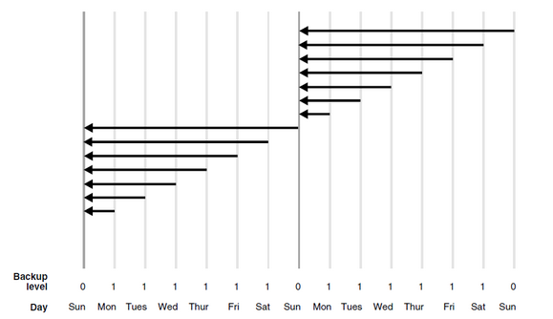
周日对数据库执行级别为0的备份。周一到周六执行级别为1的累积增量备份。从图中的箭头可以看出，累计增量备份是备份级0以来的数据块被修改的数据。
因此在历史数据库中通过rman物理备份保留最近2日的备份数据，异地保存在备份盘阵上，并半年使用全库文件在查询库备库中全库恢复一次，每周进行一次增量追加，保证全库备份时间不超过120分钟，全库恢复时间不超过180分钟。
  - 数据库负载均衡
不涉及
  - 数据库容量估算
数据资产管理系统最终需要的云虚拟机单机磁盘总容量为不少于1TB，需要使用磁盘阵列，其中系统盘选用RAID1形式的磁盘阵列，数据盘选用RAID5形式的磁盘阵列，可用的总存储空间不低于150T。
预计PG应用资料库及日志存储约为2 T。
预计PG数据存储库需要的存储约为10 T。
  - 数据管理方式
数据类型 | 数据内容 | 管理方式
文件类 | 交易日志文件 | 生产系统保存半年，并按月归档后备份
 | 数据共享传输文件 | 生产系统保存半年，并按月归档后备份
数据库 | 历史数据-对接业务系统 | 生产系统保存半年，并按月归档后备份
 | 历史数据-本系统 | 生产系统永久保存，并按月归档后备份
 | 数据质量相关问题数据 | 生产系统保存一个月

附录
  - 关联系统
序号 | 关联系统 | 关联类型 | 接口表
1 | 大数据门户 | 接口表 | 二期新增
2 | 大数据平台 | 接口表 | 三期新增
3 | 统一监控系统 | 接口表 | 二期新增
4 | 短信平台 | 接口表 | 三期新增
5 | 源业务系统 | 上游 | 二期新增
6 | 一体化运维平台 | 接口表 | 一期新增
7 | 统一调度系统 | 接口表 | 一期新增
8 | 数据实验室 | 接口表 | 三期新增
9 | 统一报表系统 | 接口表 | 一期新增
10 | 综合管理系统 | 接口表 | 一期新增
11 | 数据建模工具 | 接口表 | 一期新增
12 | 风险模型试验室 | 接口表 | 一期新增
13 | 外部数据资源目录 | 接口表 | 二期新增
14 | 新一代中间业务平台 | 接口表 | 二期新增
15 | 客户集市 | 接口表 | 二期新增
16 | 数据中台 | 接口表 | 二期新增
17 | 模型管理系统 | 接口表 | 三期新增

